Contenido

Clase 1 – SRS 2

Proceso y modelo de SW – 8 y 9 2

Comunicacion (elevator pitch) – 12 2

Requerimientos (repaso de IS1) 4

Documento de especificacion de requerimientos 5

Requerimientos del Software (SRS) 5

Caracteristicas del SRS 5

Partes de un SRS 7

Clase 2 P1 - GCS (Gestion de la Configuracion del Software) 9

Elementos de la configuracion de SW 9

Que es la GCS 9

Proceso de la GCS 11

Clase 2 P2 – Planificacion organizativa 13

Gestion de proyectos 13

Planificacion 14

Planificacion organizativa 14

Organigramas de equipos genericos 15

Clase 3 - Planificacion temporal 16

Calendarizacion 16

Tareas 16

Metodo de planificacion temporal 18

Clase 4 – Riesgos 23

El Proceso de Gestion de Riesgos 24

Clase 5 (parte 1) Metricas 28

Metricas del proyecto 29

Metricas del proceso 29

Metricas del producto 30

Metodo GQM (Goal, Question, Metric) 34

Clase 5 (parte 2) Estimaciones 35

Estimaciones de recursos 35

Estimaciones de costos 36

Fijacion de precio 36

Estimaciones de tiempo 36

Tecnicas de estimacion 37

Modelos empiricos de estimacion 37

COCOMO II (modelo empirico de estimacion) 37

Clase 6 Conceptos de diseño 39

Diseño de Software 39

Clase 7 - Diseño de interfaz de usuario 41

Que es una UI 41

Objetivo de la UI 42

Conceptos iniciales 42

6 principios para el diseño de la interfaz del usuario 42

Proceso del diseño de la interfaz del usuario 43

Diseño de experiencias de usuario (Udx) 43

Aspectos de diseño de interfaz 44

Reglas basica del Diseño 44

Usabilidad 45

Principios de Usabilidad - JACOB NIELSEN 46

Estilos de Interfaces 48

Presentacion de la informacion en pantalla 50

Soporte al usuario 51

Prototipado 51

Clase 8 (parte 1) - Diseño arquitectonico 51

Organizacion del sistema 52

Estilos organizacionales (Patrones arquitectonicos) 52

Clase 8 (parte 2) - Diseño Arquitectonico 54

Descomposicion modular 54

Modelos de control 55

Arquitectura de los Sistemas Distribuidos 57

Codificacion 61

Clase 9 (parte 1) - Pruebas 62

Enfoque estrategico de pruebas 62

Clase 9 (parte 2) - Pruebas 66

Depuracion 68

Prueba de entornos especializados 69

Clase 10 - Pruebas Caja Negra y Caja Blanca 70

Prueba del software 71

Tipos de prueba (caja blanca o negra) 71

Caja blanca (o Cristal o Abierta) 71

Caja negra 73

Clase 11 - Mantenimiento 74

¿Como hacer el mantenimiento? 75

Tipos de mantenimiento 76

Actividades 77

Rejuvenecimiento del Software 77

Auditoria Informatica 77

# Clase 1 – SRS

## Proceso y modelo de SW – 8 y 9

Proceso de software: es un conjunto de actividades y resultados asociados que dan como resultado un producto de software.

Modelo: es una representacion abstracta del proceso del software.

Actividades fundamentales de los modelos de Proceso:

* Especificacion del software
  + *Tecnicas de elicitacion*
  + *Especificacion de requerimientos*
* Desarrollo del software
* Validacion del software
* Evolucion del software

## Comunicacion (elevator pitch) – 12

Un “elevator pitch” es un mensaje corto de aproximadamente un minuto de duracion para contar tu proyecto de manera diferenciadora.

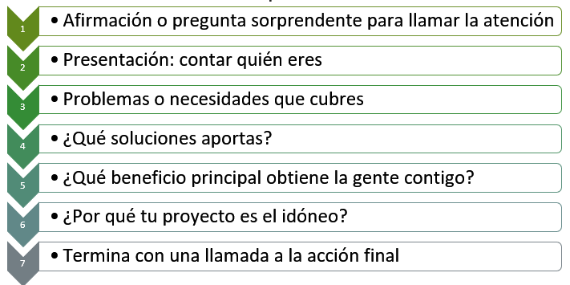Pasos:

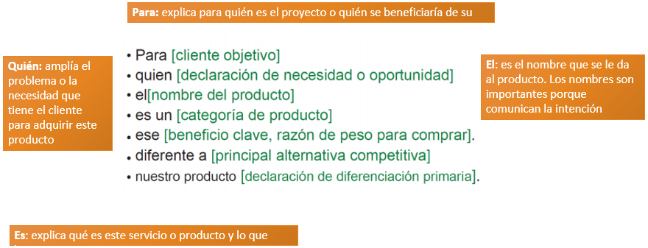Esquema:

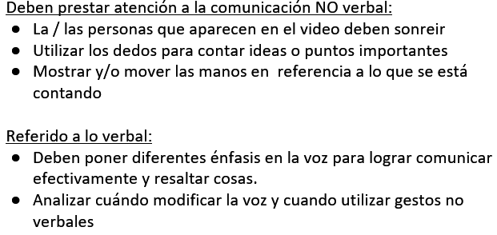

A tener en cuenta para hacer un PowerPoint:

No leer la presentacion al pie de la letra

* Usar la zona de notas de la diapositiva
* No mirar la pantalla
* Colocarte en el centro del escenario
* Escribe menos, una sola idea por diapositiva
* No animar el texto
* Usar un tamaño de fuente legible desde cualquier distancia (tamaño 32 recomendado)
* Usar un tipo de letra que no tenga adornos y sea legible
* Usar fondos claros y sencillos
* Usar titulares, no apartados
* Cuidado con los bullets (simbolos que se ponen delante de una frase, como flechas o viñetas)
* Diseñar las diapositivas para que se entiendan en 3 segundos
* Es aconsejable cerrar la sesion con una seccion de preguntas y luego un resumen de lo expuesto

Detalles esteticos:

* Colores: colores muy oscuros para el texto y pasteles palidos para el fondo, como amarillo claro, aunque algunos prefieren texto claro sobre fondo oscuro.
* Textos: mantenga el formato de fuente (tipo de letra, tamaño, titulos, etc.). Se debe usar un tipo de letra claro y facil de leer como Arial, Tahoma o Verdana
* Imagenes: las ayudas visuales como graficos, mapas, dibujos o fotografias, entre otras, se deben utilizar para permitir a la audiencia visualizar conceptos que de otra forma resultarian dificiles de entender
* Transiciones y animaciones: use transiciones naturales, como el texto que cae o aparece desde la izquierda. No se exceda con las transiciones y animaciones de texto, pues no todas las diapositivas requieren efectos especiales
* Formato de las diapositivas: ll formato de las diapositivas debe ser el de un esquema, en el que cada parrafo representara una idea.

Mas consejos:

La presentacion debe ser llamativa desde lo visual, debe ofrecer algo distintivo disruptivo o novedoso.

Debe invitar a ser vista por quien recibira el mensaje.

El contenido debe ser afirmativo en tiempo presente, por ejemplo del estilo ”Esta app permite….”

Cosas que no deben faltar:

* Nombre del proyecto
* Nombre de la empresa de desarrollo
* Objetivo
* Caracteristicas o funcionalidades principales y/o diferenciadoras
* Tecnicas de recoleccion de datos que se emplean
* Contacto

## Requerimientos (repaso de IS1)

Caracterisiticas:

* **Necesario:** Su omision provoca una deficiencia.
* **Conciso:** Facil de leer y entender
* **Completo:** No necesita ampliarse
* **Consistente:** No contradictorio con otro
* **No ambiguo:** Tiene una sola implementacion
* **Verificable:** Puede testearse a traves de inspecciones, pruebas, etc.

Dificultades:

* No son obvios
* Provienen de muchas fuentes
* Estan interrelacionados
* Pueden ser muchos
* Pueden cambiar a lo largo del desarrollo
* Son particulares para cada proyecto

Tipos:

* Funcionales: Definen el comportamiento del sistema.

Describen las tareas que el sistema debe realizar.

Al definir un requisito funcional es importante mantener el equilibrio entre la excesiva generalidad, y el exceso de detalle con descripciones innecesarias o redundantes.

* No funcionales: Definen aspectos, que sin ser funcionalidades, (tareas que el sistema debe realizar) resultan deseables desde el punto de vista del usuario. Tambien se pueden ver como restricciones. Ejemplos: tiempos de respuesta, caracteristicas de usabilidad, facilidad de mantenimiento, etc.

## Documento de especificacion de requerimientos

Tambien denominado ConOps, esta normalizado en el estandar IEEE Std. 1362-1998.

Es un documento dirigido a los usuarios, que describe las caracteristicas de un sistema propuesto, desde el punto de vista del usuario.

La Descripcion del Sistema es el medio de comunicacion que recoge la vision general, cualitativa y cuantitativa de las caracteristicas del sistema; compartido por la parte cliente y desarrolladora.

* Ofrece un formato y contenidos para la confeccion de las descripciones de sistema en los desarrollos y modificaciones de sistemas.
* El estandar no especifica tecnicas exactas, sino que proporciona las lineas generales que deben respetarse. Es una guia de referencia.
* El estandar identifica los elementos que al menos debe incluir una Descripcion del sistema. El usuario puede incorporar otros elementos, agregando clausulas y sub-clausulas.

## Requerimientos del Software (SRS)

Documento, tambien denominado SRS (ERS) y normalizado en el estandar IEEE Std. 830-1998.

Un documento **SRS** es la especificacion de las funciones que realiza un determinado producto de software, programa o conjunto de programas en un determinado entorno.

El documento de especificacion de requisitos puede desarrollarlo personal representativo de la parte desarrolladora, o de la parte cliente; si bien es aconsejable la intervencion de ambas partes.

IEEE 830:

* **Alcance**: brindar una coleccion de buenas practicas para escribir especificaciones de requerimientos de software (SRS). Se describen los contenidos y las cualidades de una buena especificacion de requerimientos.

### Caracteristicas del SRS

Naturaleza del SRS:

El SRS es una especificacion para un producto de software particular. El SRS es escrito por uno o mas representantes del equipo de desarrollo y uno o mas representantes de la parte cliente o ambos.

Ambiente del SRS:

El software puede contener toda la funcionalidad del proyecto o puede ser parte de un sistema mas grande. En el ultimo caso habra un SRS que declarara las interfaces entre el sistema y su software desarrollado, y pondra que funcion externa y requerimientos de funcionalidad tiene con el software desarrollado.

Caracteristicas de un buen SRS:

* **Correcto**
  + Un SRS es correcto si, y solo si, cada requisito declarado se encuentra en el software.
* **No ambiguo**
  + Un SRS es inequivoco si, y solo si, cada requisito declarado tiene solo una interpretacion.
* **Completo**
  + Un SRS esta completo si, y solo si, se reconoce cualquier requisito externo impuesto por una especificacion del sistema.
* **Consistente**
  + La consistencia se refiere a la consistencia interior. Si un SRS no esta de acuerdo con algun documento del nivel superior, como una especificacion de requerimientos de sistema, entonces no es consistente.
* **Priorizado** 
  + Un SRS es priorizado por la importancia de sus requerimientos particulares
* **Comprobable**
  + Un SRS es comprobable si, y solo si, cada requisito declarado es comprobable. Un requisito es comprobable si, y solo si, existe algun proceso con que una persona o maquina puede verificar que el producto del software reune el requisito. En general cualquier requisito ambiguo no es comprobable
* **Modificable**
  + Un SRS es modificable si, y solo si, su estructura y estilo son tales que puede hacerse cualquier cambio a los requerimientos facilmente, completamente y de forma consistente mientras conserva la estructura y estilo
* **Trazabilidad**
  + Claridad del origen de cada requerimiento y su trazabilidad hacia los requerimientos futuros desarrollos. Hacia adelante y hacia atras

Consideraciones para un buen SRS:

* **Preparacion conjunta del SRS**: el SRS se debe preparar en conjunto con las partes intervinientes para lograr un buen acuerdo entre las partes
* **Evolucion de SRS**: el SRS debe evolucionar conjuntamente con el software, registrando los cambios, los responsables y aceptacion de los mismos.
* **Prototipos**: el uso de prototipos se utiliza frecuentemente para la definicion de requerimientos
* **Diseño incorporado en el SRS**: el SRS puede incorporar los atributos o funciones externos al sistema, en particular las que describen el diseño para interactuar entre los subsistemas.
* **Requerimientos incorporados en el SRS**: los detalles particulares de los requerimientos son anexados como documentos externos (CU, Plan de proyecto, Plan de aseguramiento de la calidad, etc.)

### Partes de un SRS

Seccion 1 del SRS: Introduccion

**1.1 Proposito**

Se define el proposito del documento y se especifica a quien va dirigido el documento

**1.2 Alcance o ambito del sistema**

Se da un nombre al futuro sistema . Se explica lo que el sistema hara y lo que no hara.

Se describen los *beneficios*, *objetivos* y *metas* que se espera alcanzar con el futuro sistema

**1.3 Referencias**

Se presenta una lista completa de todas las referencias de los documentos mencionados o utilizados para escribir el SRS.

Identificar cada documento por el titulo, numero de reporte, fecha y publicacion. Y las fuentes de las referencias de donde se obtuvieron.

Seccion 2 del SRS: Descripcion General

Esta seccion del SRS debe describir los factores generales que afectan el producto y sus requerimientos. No declara los requerimientos especificos. Los que se definen en detalle en Seccion 3 del SRS.

Esta seccion normalmente consiste en:

**2.1. Perspectiva del producto**

Si el producto es independiente y totalmente autonomo, debe declararse que asi es.

Si el SRS define un producto que es un componente de un sistema mas grande entonces se debe relacionar los requerimientos de ese sistema mas grande a la funcionalidad del software y debe identificar las interfaces entre ese sistema y el software.

**2.2. Funciones del sistema**

* + Se debe presentar un resumen de las funciones del futuro sistema.
  + Las funciones deberan mostrarse de forma organizada, y pueden utilizarse graficos, siempre que reflejen las relaciones entre funciones y no el diseño del sistema.

**2.3. Caracteristicas del Usuario**

* + Se deben describir las caracteristicas generales de los usuarios intencionales del producto, que incluye: nivel educativo, experiencia, y la especializacion tecnica.

**2.4. Evoluciones previsibles del sistema**

* + Se identifican requerimientos que seran implementados en futuras versiones

Seccion 3 del SRS: Requerimientos no funcionales

Debe contener todos los requerimientos no funcionales del software a un nivel de detalle para permitirles a los diseñadores diseñar el sistema, y a los auditores probar que el sistema satisface esos requerimientos.

**3.3.1 Requerimientos de rendimiento**

Requerimientos relacionados con la carga que se espera tenga que soportar el sistema. Por ejemplo, nro de terminales, nro esperado de usuarios simultaneamente conectados, etc.

* + Todos estos requerimientos deben ser mensurables. Por ejemplo, indicando “el 95% de las transacciones deben realizarse en menos de 1 segundo”, en lugar de “los operadores no deben esperar a que se complete la transaccion”.

**3.3.2 Seguridad**

* + Especificacion de elementos que protegeran al software de accesos, usos y sabotajes maliciosos, asi como de modificaciones o destrucciones maliciosas o accidentales. Los requerimientos pueden especificar:
  + Empleo de tecnicas criptograficas, Registro de ficheros con “logs” de actividad, Asignacion de determinadas funcionalidades a determinados modulos, Restricciones de comunicacion entre determinados modulos, Comprobaciones de integridad de informacion critica.

**3.3.3 Portabilidad**

* + Especificacion de atributos que debe presentar el software para facilitar su traslado a otras plataformas u entornos. Pueden incluirse:
  + Componentes dependientes del servidor. Codigo dependiente del servidor. Uso de un determinado lenguaje por su portabilidad. Uso de un determinado compilador o plataforma de desarrollo. Uso de un determinado sistema operativo.

Seccion 4 del SRS: Mantenimiento

Identificacion del tipo de mantenimiento necesario del sistema.

Especificacion de quien debe realizar las tareas de mantenimiento, por ejemplo usuarios, o un desarrollador.

Especificacion de cuando debe realizarse las tareas de mantenimiento. Por ejemplo, generacion de estadisticas de acceso semanales y mensuales.

Seccion 5 del SRS: Apendices

Pueden contener todo tipo de informacion relevante para la SRS pero que, propiamente, no forme parte de la SRS. Por ejemplo los casos de uso.

# Clase 2 P1 - GCS (Gestion de la Configuracion del Software)

Los cambios suceden constantemente, los ELC (elementos de la configuracion cambian constantemente, y el GCS es quien realiza el control exhaustivo de esos cambios.

### Elementos de la configuracion de SW

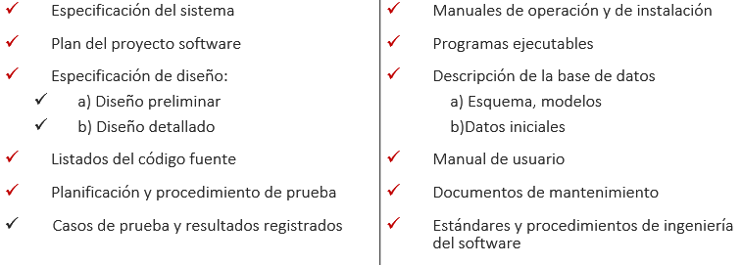ELC (elementos de la configuracion de SW) o elementos del proceso:

### Que es la GCS

La Gestion de Configuracion del Software es el proceso de:

Definir todos los elementos del sistema y los cambios que tienen, reportando y registrando a lo largo del tiempo los estados y solicitudes de cambio de cada elemento, verificando siempre que esten completos y correctos.

Es una actividad de autoproteccion que se aplica durante el proceso del software.

Cuando se produce un cambio la GCS se encarga de:

* Identificar el cambio
* Controlar el cambio
* Garantizar que el cambio se implemente adecuadamente
* Informar del cambio a todos aquellos que puedan estar afectados

Cuando se aprueba uno o mas cambios se crea lo que se llama una linea base, que es un punto en donde todos los cambios estan, se supone, bien hechos y por lo tanto aprobados por todas las partes.

Definicion de la IEEE

*Una especificacion o producto que se ha revisado formalmente y sobre el que se ha llegado a un acuerdo, y que de ahi en adelante sirve como base para un desarrollo posterior y que puede cambiarse solamente a traves de procedimientos formales de control de cambio*

En el contexto de la Ingenieria de Software:

* 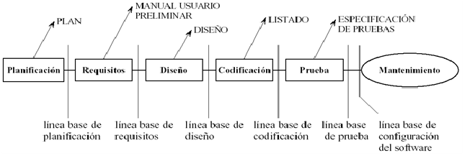*Una linea base es un punto de referencia en el desarrollo del software que queda marcado por el envio de uno o mas ECS y su aprobacion*

El GCS se encarga de respoder todas estas preguntas:

* ¿Como identifica y gestiona una organizacion las diferentes versiones existentes de un programa (y su documentacion) de forma que se puedan introducir cambios eficientemente?
* ¿Como controla la organizacion los cambios antes y despues de que el software sea distribuido al cliente?
* ¿Quien tiene la responsabilidad de aprobar y de asignar prioridades a los cambios?
* ¿Como podemos garantizar que los cambios se han llevado a cabo adecuadamente?
* ¿Que mecanismo se usa para avisar a otros de los cambios realizados?

### Proceso de la GCS

1. 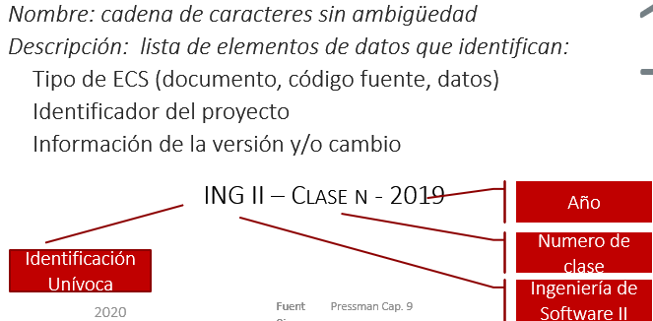Identificacion de los objetos en la GCS
2. Control de versiones

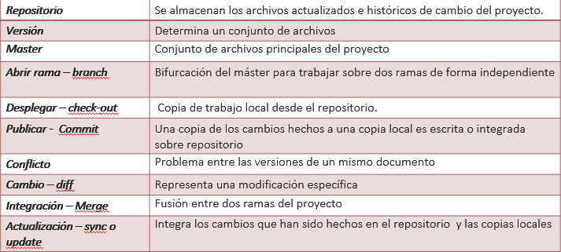Combinacion de procedimientos y herramientas para gestionar las versiones de los ECS que se crean a lo largo del proceso de software.

1. Control de cambios

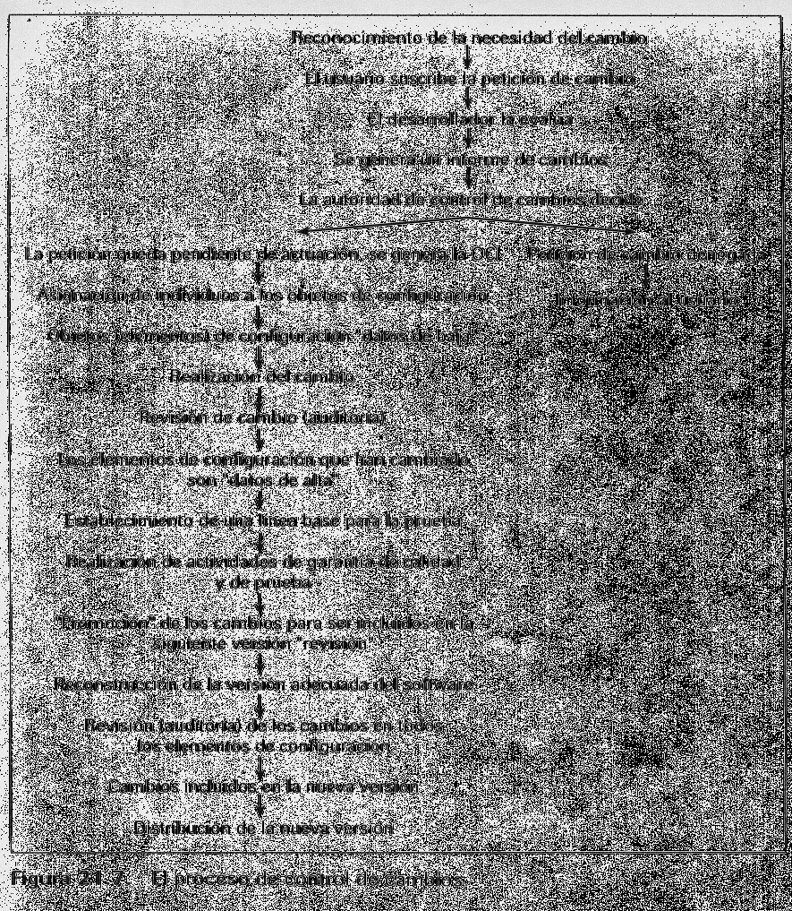Combina los procedimientos humanos y las herramientas adecuada

La autoridad de control de cambios (ACC) evalua:

* ¿Como impactara el cambio en el hardware?
* ¿Como impactara el cambio en el rendimiento?
* ¿Como alterara el cambio la percepcion del cliente sobre el producto?
* ¿Como afectara el cambio a la calidad y a la fiabilidad?

1. Auditoria de la configuracion

Junto a las revisiones tecnicas formales, las auditorias de configuracion son una forma de asegurarnos que los cambios estan realizados correctamente.

Responde las siguientes preguntas:

* ¿Se ha hecho el cambio especificado en la Orden de Cambio?¿Se han incorporado modificaciones adicionales?
* ¿Se ha llevado a cabo una RTF para evaluar la correccion tecnica?
* ¿Se han seguido adecuadamente los estandares de IS?
* ¿Se han reflejado los cambios en el ECS: fecha, autor, atributos?
* ¿Se han seguido procedimientos de GCS para señalar el cambio, registrarlo y divulgarlo?
* ¿Se han actualizado adecuadamente todos los ECS relacionados?

1. Generacion de informes de estado de la configuracion

Responde

* ¿Que paso?
* ¿Quien lo hizo?
* ¿Cuando paso?
* ¿Que mas se vio afectado?

# Clase 2 P2 – Planificacion organizativa

## Gestion de proyectos

Proyecto: es un esfuerzo temporal que se lleva a cabo para crear un producto, servicio o resultado unico.

Caracteristicas:

* Temporal: tiene un comienzo y fin definido.
* Resultado: productos, servicios o resultados unicos
* Elaboracion gradual: desarrollar en pasos e ir aumentando mediante incrementos

La gestion de proyectos cubre todo el proceso de desarrollo

**Las 4 P de la Gestion de Proyecto de Software:**

* Personal (RRHH): es el elemento mas importante.
* Producto: el producto de software es intangible. A veces es dificil ver el progreso del proyecto.
* Proceso: un proceso de software proporciona el marco desde el cual se puede establecer un plan para el desarrollo
* Proyecto: los proyectos deben ser planeados y controlados para manejar su complejidad

**Manifestacion de una mala gestion de proyectos:**

* Incumplimiento de plazos
* Incremento de los costos
* Entrega de productos de mala calidad

Todo esto conlleva a un perjuicio economico.

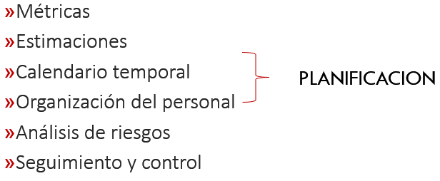**Elementos clave de la gestion de proyectos:**

## Planificacion

La planificacion especifica que debe hacerse, con que recursos y en que orden (una secuencia operativa).

### Planificacion organizativa

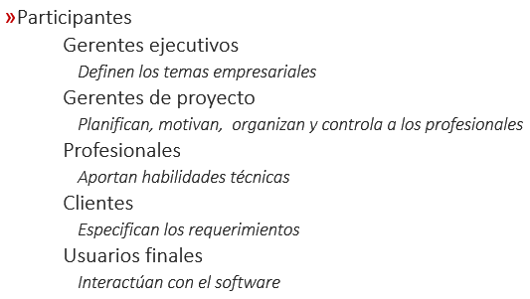El personal que trabaja en una organizacion de software es el activo mas grande, representa el capital intelectual. Una mala administracion del personal es uno de los factores principales para el fracaso de los proyectos.

El Equipo de software debe organizarse de manera que maximice las habilidades y capacidades de cada persona.

Caracteristicas del lider:

Modelo MOI de Liderazgo

* ***M****otivacion al personal*
* ***O****rganizacion del equipo*
* ***I****ncentivacion de Ideas e Innovacion.*

Rasgo de un lider eficaz

* *Resolucion de problemas*
* *Identidad administrativa*
* *Logro*
* *Influencia y construccion del equipo*

Factores a considerar cuando se planea una estructura de equipo:

* + - 1. Dificultad de problema a resolver
      2. Tamaño de programa resultante
      3. Tiempo que el equipo permanecera unido
      4. Grado en que puede dividirse en modulos el problema a resolver
      5. Calidad y confiabilidad requerida por el sistema a construir
      6. Rigidez de la fecha de entrega
      7. Grado de sociabilidad requerido en para el proyecto

Comunicacion Grupal:

Las comunicaciones en un grupo se ven influenciadas por factores como: status de los miembros del grupo, tamaño del grupo, composicion de hombres y mujeres, personalidades y canales de comunicacion disponible. Los programadores pueden mejorar la productividad si cuentan con un entorno de trabajo provisto con recursos necesarios y areas de comunicacion adecuadas.

### Organigramas de equipos genericos

Hay tres organigramas de equipos genericos:

Descentralizado democatrico (DD):

* No tiene un jefe permanente.
* Se nombra coordinadores de tareas a corto plazo.
* Las decisiones se toman por consenso.
* La comunicacion entre los miembros del equipo es horizontal

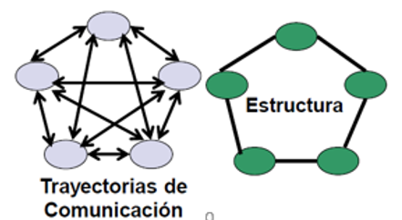

Descentralizado controlado (DC):

* Tiene un jefe definido que coordina tareas especificas y jefes secundarios para subtareas.
* La resolucion de problemas es una actividad del grupo, pero la implementacion de soluciones se reparte entre subgrupos. La comunicacion entre los miembros es horizontal y vertical.

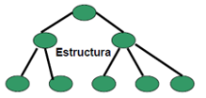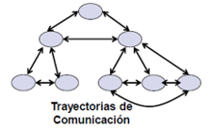

Centralizado controlado (CC):

* El jefe del equipo se encarga de la resolucion de problemas a alto nivel y la coordinacion interna del equipo.
* La comunicacion entre el jefe y los miembros del equipo es vertical

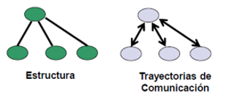

Una estructura centralizada (CC):

* Tareas rapidas
* Maneja problemas sencillos

Los equipos descentralizados

* Mas probabilidades de exito en la resolucion de problemas complejos

La estructura DD

* Mejor para problemas dificiles

# Clase 3 - Planificacion temporal

Es una actividad que distribuye el esfuerzo estimado a lo largo de la duracion prevista del proyecto

La ***calendarizacion del proyecto*** de software es una accion que distribuye el esfuerzo estimado en ***tareas*** especificas del desarrollo de software.

* Los proyectos muy grandes son mejor dirigidos por equipos con estructura CC o DC, donde se pueden formar facilmente subgrupos.
* El tiempo de convivencia afecta la moral del equipo
  + Los equipos tipo DD son mejores para equipos que permaneceran juntos durante mucho tiempo.

Tenemos dos casos, cuando la fecha final la pone el cliente y cuando la fecha final la pone el desarrollador. La primera es la mas frecuente.

## Calendarizacion

Esta compuesta por:

* **Tarea:** secuencia de acciones a realizar en un plazo determinado.
* **Tarea Critica:** es aquella cuyo retraso genera un retraso en todo el proyecto.
* **Hito:** es “algo” que se espera que este hecho para alguna fecha.

Ejemplo: un modulo testeado o una caracteristica del funcionamiento, un logro que sea objetivo, facil de evaluar y notable.

### Tareas

Una tarea puede describirse con cuatro parametros :

* **Precursor**: evento o conjunto de eventos que deben ocurrir antes de que la actividad pueda comenzar.
* **Duracion**: cantidad de tiempo necesaria para completar la actividad.
* **Fecha de entrega**: fecha para la cual la actividad debe estar completada.
* **Resultado:** Hito o componente listo.

Red de tareas

Es una representacion grafica del flujo de las tareas desde el inicio hasta el fin de un proyecto. En algunos casos los conjuntos de tareas permiten realizar algunas actividades en paralelo. Representan la secuencia de las tareas y su interdependencia.

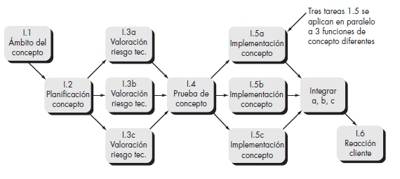

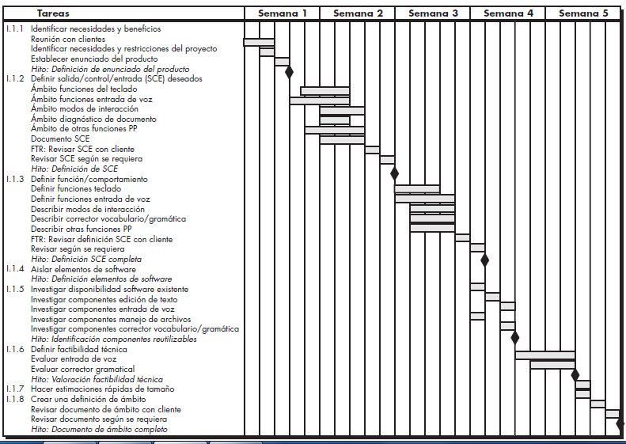Gantt:

### Metodo de planificacion temporal

PERT (Program Evaluation & Review Technique):

* Creado para proyectos de defensa del gobierno norteamericano entre 1958 y 1959
* Se utiliza para controlar la ejecucion de proyectos con gran numero de actividades que implican investigacion, desarrollo y pruebas.
* Red de tareas con fecha temprana, tardias y camino critico.
* Probabilistico

CPM (Critical Path Method):

* Desarrollado para 2 empresas americanas entre 1956 y 1958.
* Se utiliza en proyectos en los que hay poca incertidumbre en las estimaciones.
* Tiempo de inicio temprano y tardio.
* Deterministico

PERT y CPM

Actualmente se ha tomado lo mejor de ambos metodos y se han vuelto uno solo, conocido como Metodo del Camino Critico.

1. Establecer lista de tareas
2. Fijar dependencia entre tareas y duracion
3. Construir la red
4. Numerar los nodos
5. Calcular fecha temprana y tardia de cada nodo

Tei = Fecha temprana del nodo i

Tai = Fecha tardia del nodo i

1. 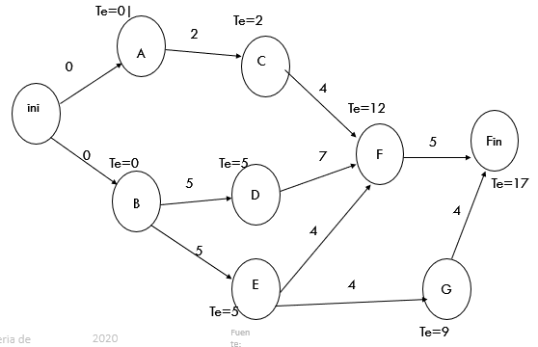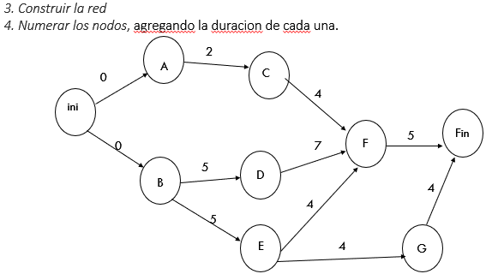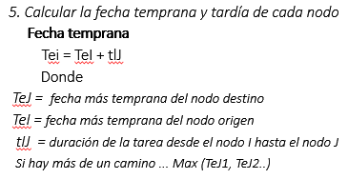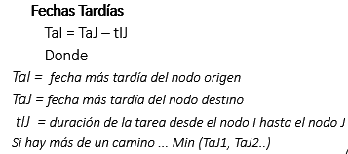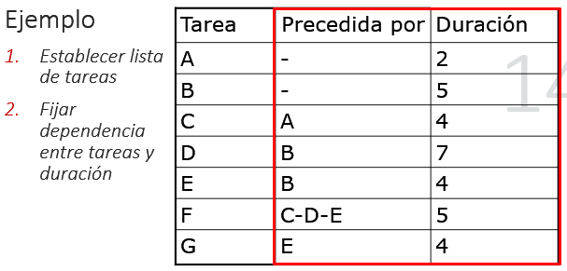Calcular el camino critico que une las tareas

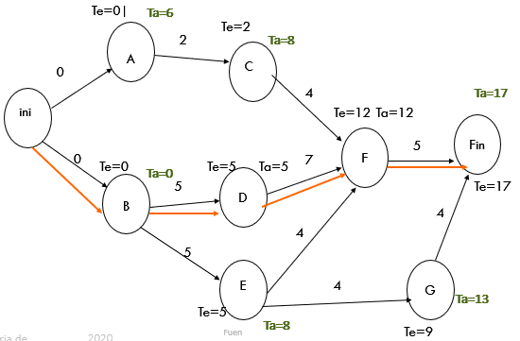(nota: es como que se calcula con los minimos el camino que mas tarda, en este caso el señalado con naranja, y luego se va desde el ultimo nodo al origen seteando las fechas tardias, se calculan como la fecha tardia del nodo destino – el camino hasta ese nodo)

Margen total

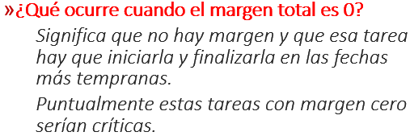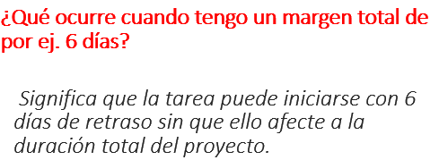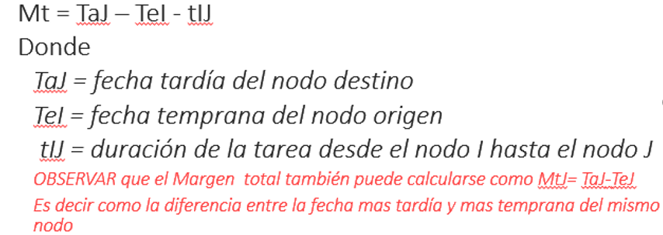

El camino formado por una sucesion de tareas criticas recibe el nombre de camino critico. Como vimos, este camino critico puede obtenerse utilizando el calculo del margen total.

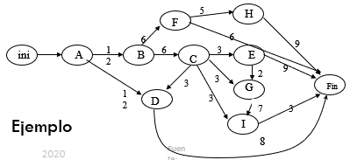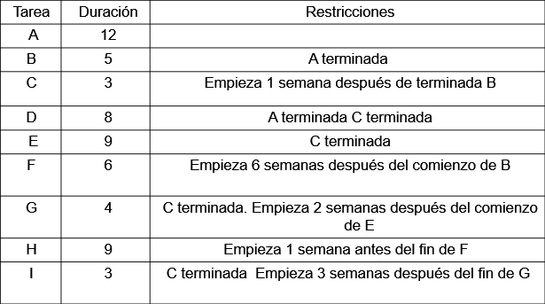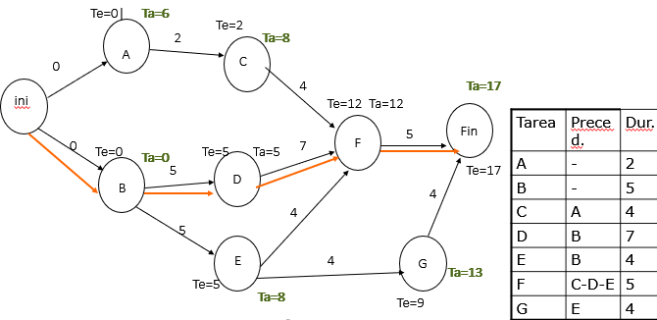

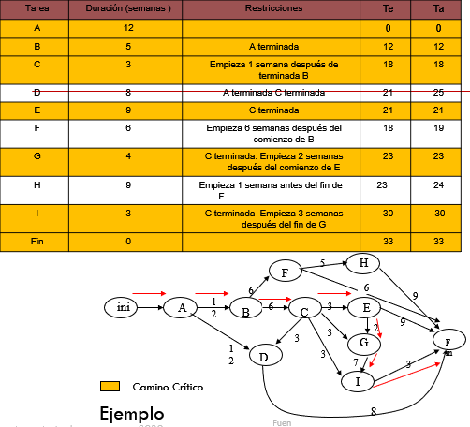Datos que se obtienen del PERT – CPM:

* Camino critico
* Ventana temporal para cada actividad
* Fecha temprana de inicio de una tarea
* Fecha tardia de inicio de una tarea sin retrasar la finalizacion del proyecto
* Final mas temprano de la tarea
* Final mas tardio de la tarea
* Margen total

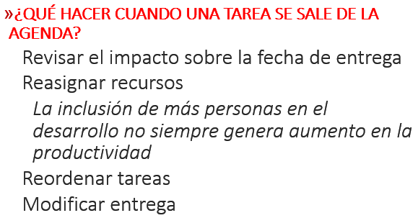

# Clase 4 – Riesgos

Necesitamos gestionar los riesgos porque a lo largo de un proyecto pueden surgir muchos imprevistos que si se los tiene en cuenta se pueden evitar o reducir su impacto.

¿Que es un riesgo?

Un riesgo es un evento no deseado que tiene consecuencias negativas.

Los gerentes deben *determinar* si pueden presentarse eventos no deseados durante el desarrollo o el mantenimiento, y *hacer planes* para evitar estos eventos, o, si son inevitables, minimizar sus consecuencias negativas.

Hay 2 tipos de estrategias:

Reactivas: reaccionar ante el problema y gestionar la crisis

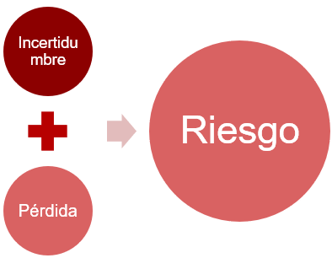Proactivas: tener estrategias de rendimiento

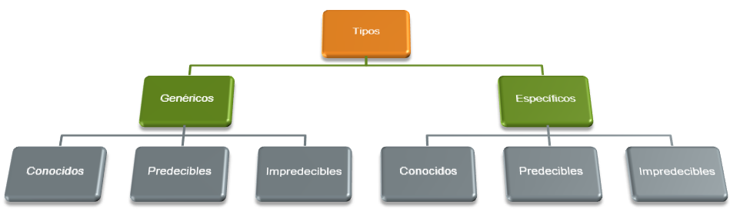Los riesgos pueden ser del proyecto, del producto o del negocio. Tambien pueden ser:

### El Proceso de Gestion de Riesgos

1. Identificacion de riesgos

Utiliza un enfoque de *tormenta de ideas* o en base a la *experiencia*.​

Tipos de riesgos que se pueden encontrar:

* Riesgos tecnologicos
* Riesgos personales
* Riesgos organizacionales
* Riesgos de herramientas
* Riesgos de requerimientos
* Riesgos de estimacion

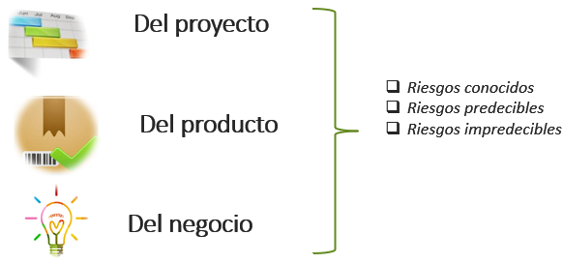Segun su categoria:

Preguntas que nos debemos hacer:

* ¿Los gerentes de software y de cliente se reunieron formalmente para apoyar el proyecto?
* ¿Los usuarios finales se comprometen con el proyecto y sistema/producto que se va a construir?
* ¿El equipo y sus clientes entienden por completo los requisitos?
* ¿Los clientes se involucraron plenamente en la definicion de los requisitos?
* ¿Los usuarios finales tienen expectativas realistas?
* ¿El ambito del proyecto es estable?
* ¿El equipo tiene la mezcla correcta de habilidades?
* ¿Los requisitos del proyecto son estables?
* ¿El equipo tiene experiencia con la tecnologia que se va a implementar?
* ¿El numero de personas que hay en el equipo es adecuado para hacer el trabajo?
* ¿Todos los clientes/usuarios estan de acuerdo en la importancia del proyecto y en los requisitos para el sistema/producto que se va a construir?

Si la respuesta a alguna de estas preguntas es negativa, estamos frente a un/unos riesgo/s inminente/s. El grado de riesgo es directamente proporcional al nro. de respuestas negativas.

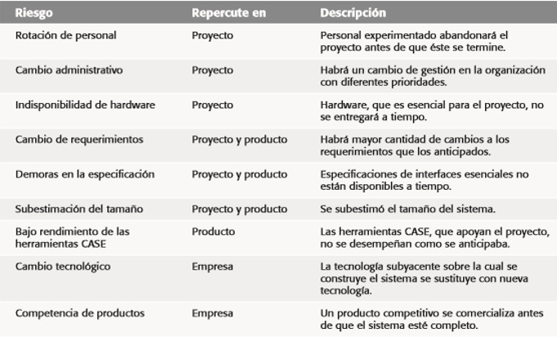Ejemplo final:

2. Analisis de riesgos

Cada riesgo debe estar identificado con su probabilidad e impacto, y se construye la tabla de riesgos.

Formato

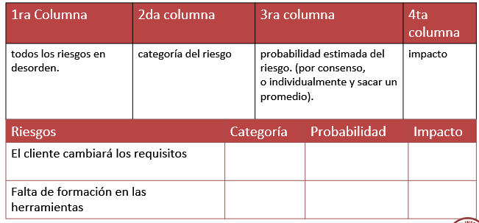

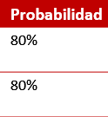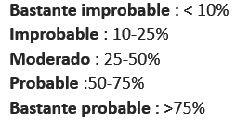Se debe establecer una escala que refleje la probabilidad observada de un riesgo:

Se debe estimar el impacto en el proyecto:

* 1. **Catastrofico**🡪cancelacion del proyecto
* 2- **Serio** 🡪 reduccion de rendimiento, retrasos en la entrega, excesos importantes en costo
* 3- **Tolerable** 🡪 reducciones minimas de rendimiento, posibles retrasos, exceso en costo
* 4 -**Insignificante** 🡪incidencia minima en el desarrollo

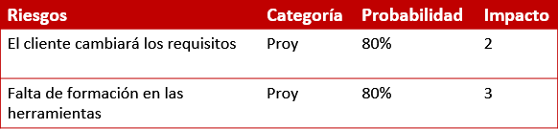La tabla queda asi:

Se ordena la lista por probabilidad e impacto y se traza una **linea de corte**. Los riesgos que queden encima de la linea seran los que se les preste atencion. Los que queden debajo de la linea seran reevaluados y tendran una prioridad de segundo orden. ​​

Boehm recomienda identificar y supervisar los 10 riesgos mas altos​, pero esto es muy arbitrario. El numero de riesgos depende del proyecto, aunque siempre debe ser un numero razonable y manejable.

Un factor de riesgo que tenga **gran impacto** pero **poca probabilidad** de que ocurra, no deberia absorber un tiempo significativo.

Los riesgos de **gran impacto** con **una probabilidad de moderada a alta** y los riesgos de **poco impacto** pero con **gran probabilidad** deberian tomarse en cuenta.

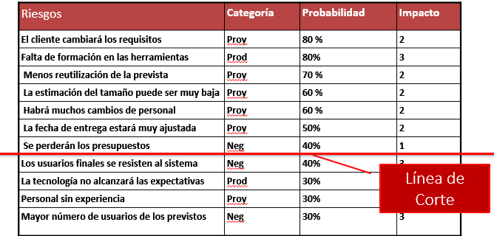Ejemplo:

3. Planeacion – Estrategias

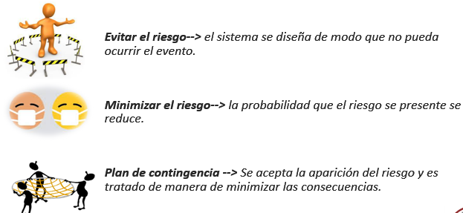Hay 3 estrategias para tratar los riesgos:

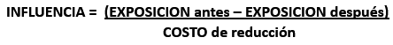Para determinar cual usar se debe tener en cuenta el costo de aplicar cada una:

EXPOSICION : Prob. que ocurra x Costo del Proy. si sucede el riesgo

Para que se justifiquen las acciones de reduccion del riesgo el valor de INFLUENCIA debe ser alto.

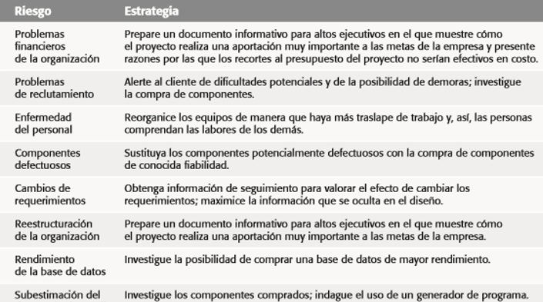Ejemplo:

4. Supervision

Los riesgos deben monitorizarse comunmente en todas las etapas del proyecto.

En cada revision, es necesario reflexionar y estudiar cada uno de los riesgos clave por separado.

* Evaluar si ha cambiado la probabilidad de cada riesgo
* Evaluar la efectividad de las estrategias propuestas.
* Detectar la ocurrencia de un riesgo que fue previsto
* Asegurar que se estan cumpliendo los pasos definidos para cada riesgo
* Recopilar informacion para el futuro
* Determinar si existen nuevos riesgos
* Reevaluar periodicamente los riesgos

# Clase 5 (parte 1) Metricas

Son una clave tecnologica, cuyos objetivos fundamentales son:

* Entender
* Controlar
* Mejorar
* Evaluar

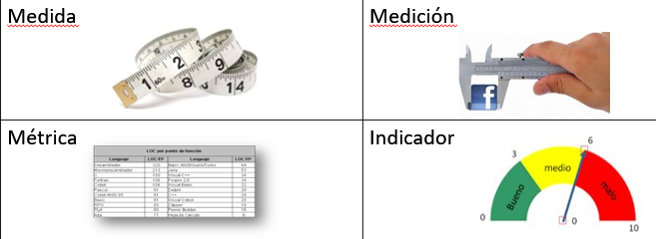

Las metricas pueden ser utilizadas para que los profesionales e investigadores puedan tomar las mejores decisiones, es un medio para asegurar calidad.

### Metricas del proyecto

Propositos tacticos

Uso:

* Ajustes en el calendario y evitar demoras
* Valorar el estado de un proyecto en marcha
* Rastrear riesgos
* Descubrir areas de problemas
* Ajustar flujo de trabajo/tareas
* Evaluar habilidad del equipo.

### Metricas del proceso

Propositos estrategicos

Se realiza una recopilacion a traves de todos los proyectos y por un espacio de tiempo, con la Intencion de proporcionar un conjunto de indicadores para mejorar el proceso

Uso

* Sentido comun y sensibilidad organizacional.
* Retroalimentacion.
* No usar metricas para valorar a los individuos.
* Establecer metas y metricas claras.
* No excluir metrica.

¿Como se mide? Midiendo algunos atributos internos del SW y relacionados

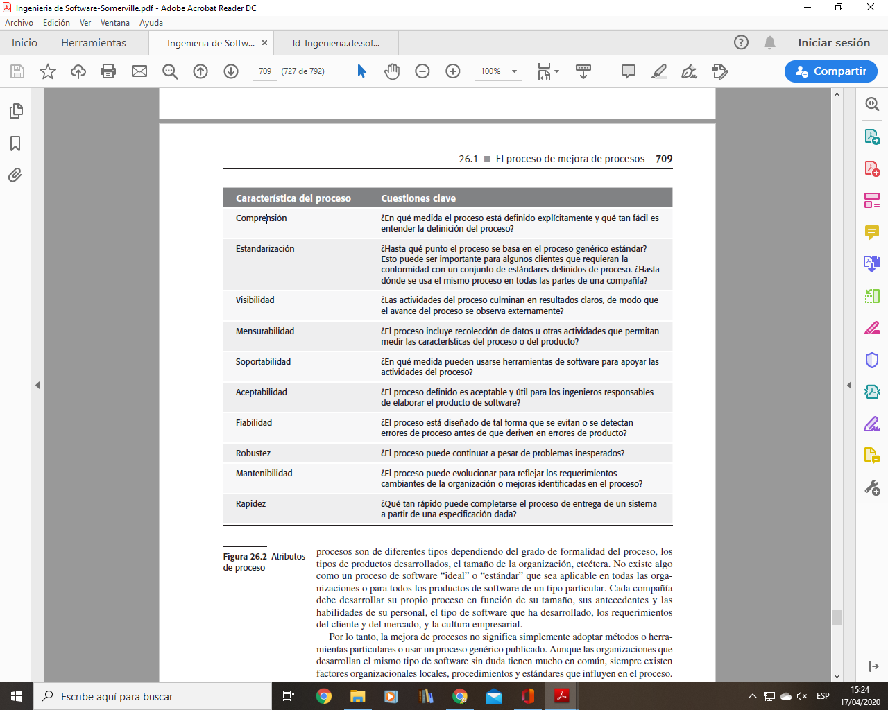

***Atributos de calidad externos vs Atributos internos***

### Metricas del producto

Pueden ser:

* Dinamicas: hechas en un programa en ejecucion. Ayudan a valorar la eficiencia y fiabilidad de un programa.
* Estaticas: hechas de representaciones del sistema. Ayudan a valorar la complejidad, comprensibilidad y mantenibilidad.

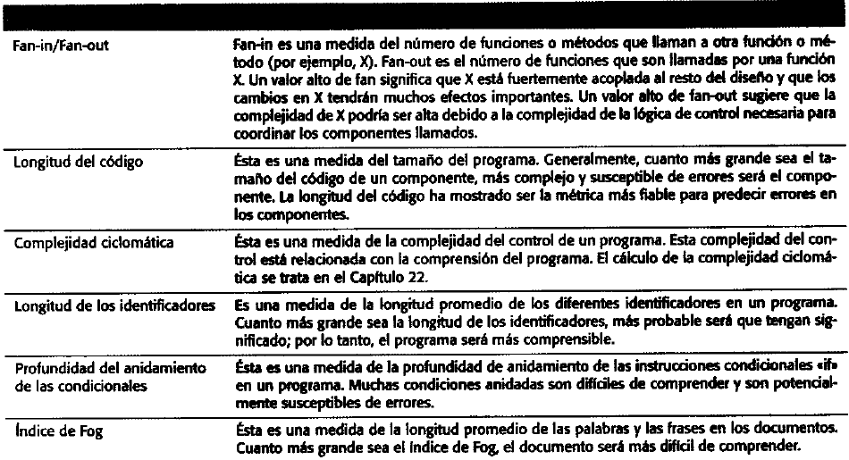**Metricas estaticas del producto:**

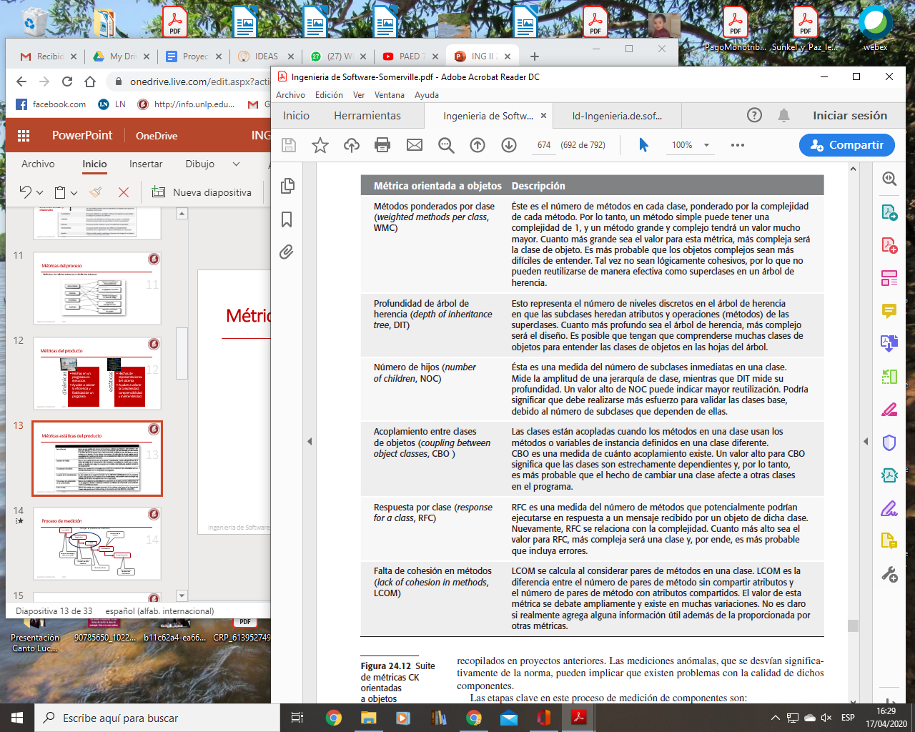Metricas estaticas orientadas a objetos:

#### LDC – Lineas de codigo

Un tipo de metrica del producto es la LDC – LINEAS DE CODIGO, es la metrica mas comun para el tamaño de un producto, aunque sigue siendo una medida discutida, ya que se realiza una vez este terminado el producto. Nos permite saber la cantidad de personas o tiempo para hacer X lineas. La ventaja es que se pueden mantener registros sencillos para crear una tabla de datos.

Al ser postmortem, tiene las siguientes ventajas:

* Conformar una linea base para futuras metricas
* Ayudar al mantenimiento conociendo la complejidad logica, tamaño, flujo de informacion, identificando modulos criticos
* Ayudar en los procesos de reingenieria

Con estas metricas orientadas a tamaño se puede conocer:

***Productividad****:* relacion entre KLDC (miles de lineas de codigo) / Persona mes

***Calidad:*** relacion entre Errores / KLDC

***Costo****:* relacion entre $ / KLDC

**Documentacion** = pags. Doc./ KLDC

Propuesta Fenton/Pfleeger:

Medir :​ CLOC = **Cantidad de lineas de comentarios**​

Luego:​

long total (LOC) = NCLOC + CLOC​

Surgen medidas indirectas:​

CLOC/LOC mide la densidad de comentarios​

#### Metrica de punto funcion (Albrecht 1978)

Mide la cantidad de funcionalidad de un sistema descripto en una especificacion

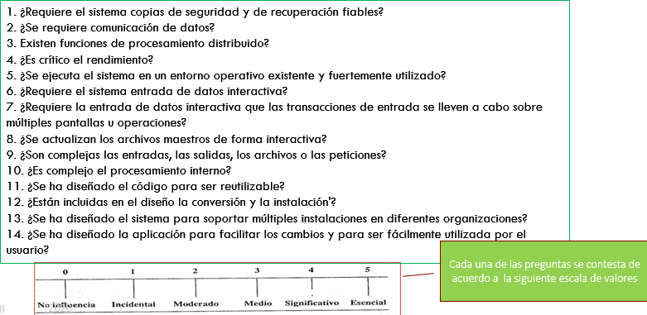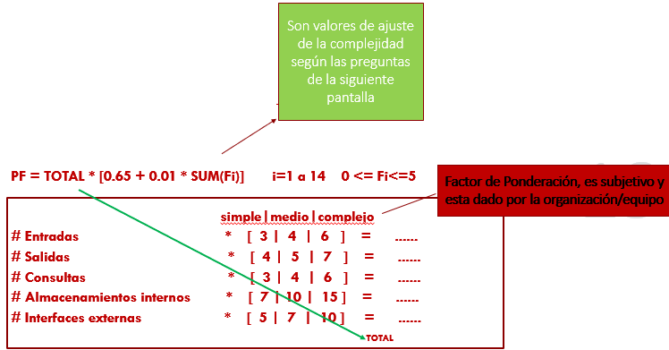

Metricas derivadas:

* **Productividad:** relacion entre PF y Persona_mes
* **Calidad**: relacion entre Errores y PF
* 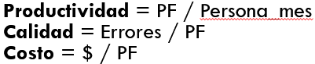**Costo**: relacion entre $ y PF

Medida subjetiva ***independiente del lenguaje***, de estimacion mas facil. Metrica temprana.

### Metodo GQM (Goal, Question, Metric)

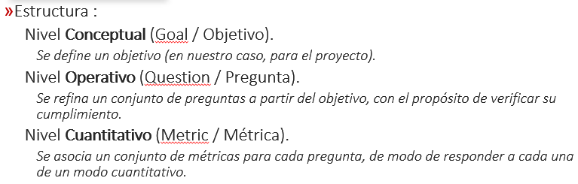Desarrollado por Victor Basili, en castellano: OPM Objetivo, Pregunta, Metrica, es un metodo orientado a lograr una metrica que “mida” cierto objetivo. El mismo nos permite mejorar la calidad de nuestro proyecto.

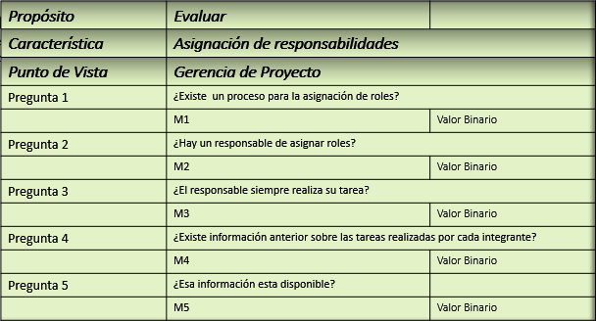Ejemplo: evaluamos, en la etapa de Analisis de Requerimientos, la tarea Asignacion de responsabilidades.

Indicadores:

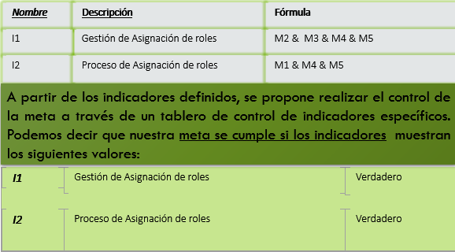

El GQM:

* Es util para decidir que medir.
* Debe estar orientado a metas.
* Es flexible.

# Clase 5 (parte 2) Estimaciones

### Estimaciones de recursos

### Estimaciones de costos

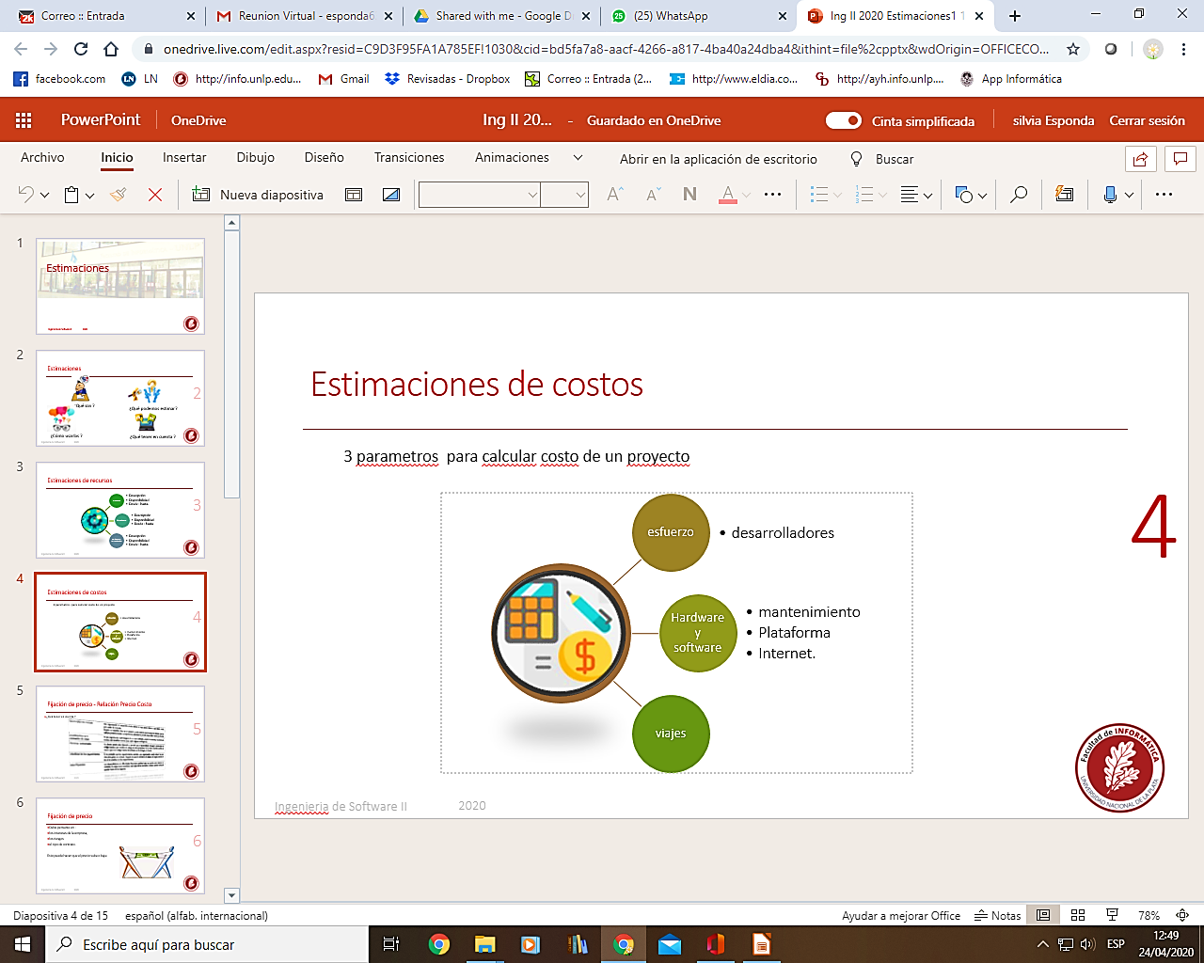Tenemos 3 parametros para calcular costo de un proyecto

### Fijacion de precio

Relacion Precio Costo, debemos tener en cuenta:

Para la fijacion de precio debe pensarse en :

* Los intereses de la empresa
* Los riesgos
* El tipo de contrato.

Esto puede hacer que el precio suba o baje.

### Estimaciones de tiempo

Con diagramas de Gantt como vimos antes por ejemplo, o calculando las fechas tempranas y tardias con la combinacion de los metodos PERT y CPM.

### Tecnicas de estimacion

* Juicio experto: se consulta a varios expertos. Ellos estiman, comparan y discuten.
* Tecnica Delphi: Se realizan sucesivas rondas anonimas, y se define por consenso.
* Division de Trabajo: jerarquica hacia arriba

### Modelos empiricos de estimacion

Utilizan formulas derivadas empiricamente para predecir costos o esfuerzo requerido en el proyecto. Un ejemplo es COCOMO II.

### COCOMO II (modelo empirico de estimacion)

Es un modelo empirico que derivo de recopilar datos a partir de un gran numero de proyectos de software. Se usan un conjunto de formulas que vinculan al tamaño del sistema y los factores del producto, proyecto y equipo **con** el esfuerzo para desarrollar el sistema.

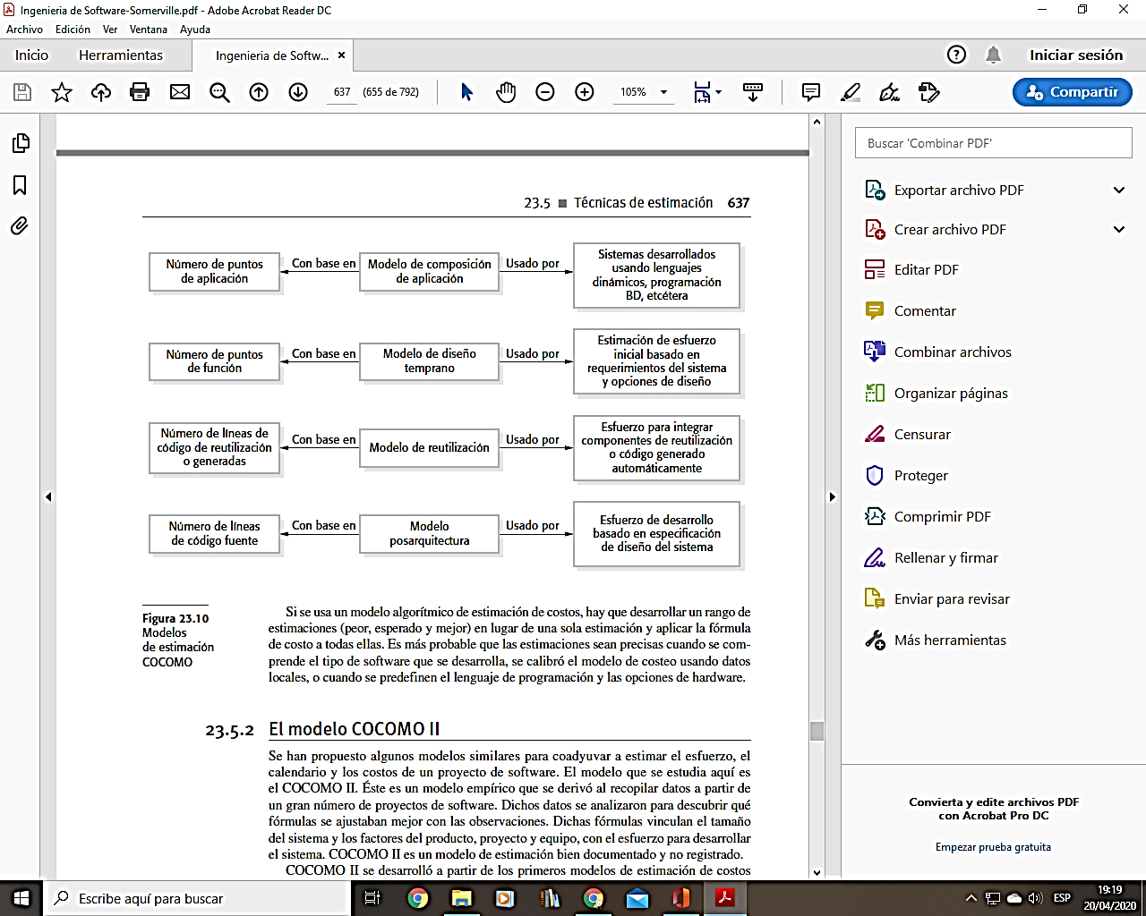El COCOMO II tiene varios modelos:

#### 1. Modelo de Composicion de aplicacion

Modela el ***esfuerzo*** requerido para desarrollar sistemas creados a partir de componentes de reutilizacion, y proyectos de creacion de prototipos. Se basa en una **estimacion** de puntos de aplicacion (o puntos objetos).

El numero de *puntos de aplicacion* en un programa es una estimacion ponderada del numero de pantallas que se despliegan, el numero de informes que se producen, el numero de modulos en lenguajes de programacion imperativa (como Java) y el numero de lineas de lenguaje de escritura (*scripting*). ​

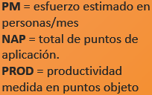Parametros: Formula:

#### 2. Modelo  de diseño temprano

Puede usarse durante las primeras etapas de un proyecto, antes de que este disponible un  diseño arquitectonico detallado para el sistema. ​

Supone que se acordaron los requerimientos del usuario y que estan en marcha las etapas iniciales del proceso de diseño del sistema. La meta en esta etapa debe ser elaborar una estimacion rapida y aproximada de los costos.

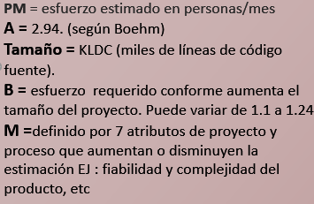Parametros: Formula:

#### 3. Modelo de reutilizacion

Se emplea para estimar el esfuerzo requerido al integrar codigo de reutilizacion o generado. Para el codigo generado automaticamente, el modelo estima el numero de persona/mes necesarias para integrar este codigo.

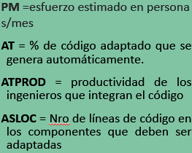Parametros: Formula:

#### 4. Modelo de post-arquitectura

Se usa cuando esta disponible un diseño arquitectonico inicial (se conoce la estructura). Entonces es posible hacer estimaciones para cada parte del sistema.

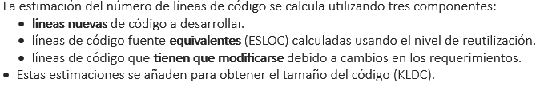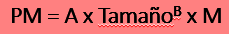Las estimaciones estan basadas en la misma formula basica

pero se utiliza un conjunto mas extenso de atributos de M.

# Clase 6 Conceptos de diseño

## Diseño de Software

Tipos:

* Diseño de datos: transforma el modelo del dominio obtenido del analisis en estructuras de datos, objetos de datos, relaciones, etc.​​
* Diseño arquitectonico: define la relacion entre los elementos estructurales del software, los estilos arquitectonicos, patrones de diseño,  etc.
* Diseño de interface: describe la forma de comunicacion dentro del mismo sistema, con otros sistemas, y con las personas.​
* Diseño a nivel componentes: transforma los elementos estructurales de la arquitectura de software en una descripcion procedimental de los componentes del software.​

Caracteristicas para la evaluacion del diseño de SW

* Debera *implementar* todos los requisitos explicitos del modelo de analisis, y *ajustarse* a todos los requisitos implicitos que desea el cliente.
* Debera ser una *guia* legible y comprensible para aquellos que generan codigo y para aquellos que  dan soporte al software.
* Debera proporcionar una imagen completa del software.

Criterios tecnicos para un buen diseño

1. Debera presentar una estructura arquitectonica que se haya creado mediante patrones de diseño reconocibles, que este formado por componentes con buen diseño y se implemente en forma evolutiva.
2. Debera ser modular.
3. Debera contener distintas representaciones.
4. Debera conducir a estructuras de datos adecuadas y que procedan de patrones de datos reconocibles.
5. Debera conducir a componentes que presenten caracteristicas funcionales independientes.
6. Debera conducir a interfaces que reduzcan la complejidad de las conexiones entre los modulos y con el entorno externo
7. Debera derivarse mediante un metodo repetitivo y controlado por la informacion obtenida durante el analisis de los requisitos del software.
8. Debera representarse por medio de una notacion que comunique de manera eficaz su significado.

Conceptos de Diseño

* Abstraccion: permite concentrarse en un problema a un nivel de *generalizacion* sin tener en cuenta los detalles de bajo nivel. Puede ser:
  + Procedimental: *Secuencia* “nombrada” de instrucciones que tienen una funcionalidad especifica.
  + De datos: *Coleccion “nombrada” de datos que definen un objeto real*
* Arquitectura: es la estructura general del software y las formas en que la estructura proporciona una integridad conceptual para un sistema.
* Patrones: describen una estructura de diseño que resuelve un problema particular dentro de un contexto especifico.

Debe proporcionar una descripcion que permita determinar si:

* + Es aplicable al trabajo
  + Se puede reutilizar
  + Puede servir como guia para desarrollar un patron similar pero diferente en cuanto a la funcionalidad o estructura.
* Modularidad: el software se divide en componentes nombrados y abordados por separado, llamados frecuentemente modulos, que se integran para satisfacer los requisitos del problema.

¿Cuantos modulos debe tener un programa? Se debe buscar el punto optimo entre la cantidad de modulos y el costo o esfuerzo, teniendo en cuenta el costo por integrar y el costo total del software.

* Ocultamiento de informacion: La informacion que esta dentro un modulo es inaccesible a otros que no la necesiten.
* Independencia funcional: *Modularidad + Abstraccion + Ocultamiento de Informacion.* Siempre se busca la mayor cohesion y el menor acoplamiento.

Cohesion: Medida de fuerza o relacion funcional existente entre las sentencias o grupos de sentencias de un mismo modulo. (Se busca que la accion que realiza un modulo tenga sentido, sea concreta y lo mas atomica posible)

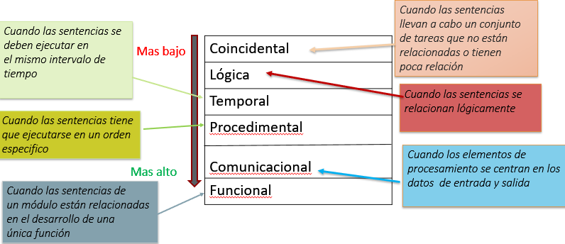Tipos de cohesion:

Acoplamiento: es la medida de interconexion entre los modulos

Punto donde se realiza la entrada o referencia y los datos que pasan a traves de la interfaz.

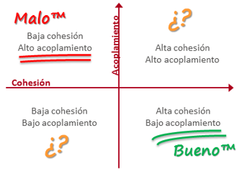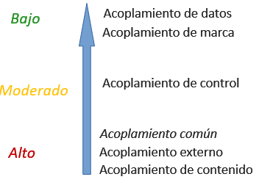Niveles de acoplamiento:

* Refinamiento: se refina de manera sucesiva.

La abstraccion y el refinamiento son conceptos *complementarios*.

La abstraccion permite especificar procedimientos y datos sin considerar detalles de grado menor.

El refinamiento ayuda a revelar los detalles de grado menor mientras se realiza el diseño.

* Refactoring: tecnica de reorganizacion que simplifica el diseño de un componente sin cambiar su funcion o comportamiento.

# Clase 7 - Diseño de interfaz de usuario

### Que es una UI

¿Que es el diseño de una interface de usuario (UI- User Interface)?

Se basa en diseño de computadoras, aplicaciones, maquinas, dispositivos de comunicacion movil, aplicaciones de software y sitios web enfocado en la experiencia de usuario y la interaccion.

Normalmente es una actividad multidisciplinar que involucra a varias ramas del diseño y el conocimiento como el diseño grafico, industrial, web, de software y la ergonomia; y esta implicado en un amplio rango de proyectos, desde sistemas para computadoras, vehiculos hasta aviones comerciales

### Objetivo de la UI

El objetivo de la Interfaz de Usuario es **mantener la interaccion con los destinatarios** de una forma mas atractiva, centrando el diseño en ellos.

El diseño grafico y diseño industrial basan sus conocimientos para que los **usuarios aprendan lo mas rapido posible el funcionamiento** del software.

Las herramientas principales que utilizan son recursos como la grafica, los pictogramas, lo estetico y la simbologia, sin afectar el funcionamiento tecnico eficiente.

### Conceptos iniciales

* Es la categoria de diseño que crea un medio de comunicacion entre el hombre y la maquina.
* Con **un conjunto de principios** se crea un formato de pantalla.
* **Es necesario estudiar las preferencias de las personas** para producir tecnologia que se adapte a los seres humanos. En la actualidad tendemos a estudiar solo a la tecnologia. El resultado es que se exige a las personas que se adapten a la tecnologia, cuando deberia ser al reves.
* Una interfaz dificil de utilizar provoca que los usuarios cometan errores o incluso que se rehusen a utilizar el sistema.
* Personas diferentes pueden tener estilos diferentes de percepcion, comprension y trabajo. Hay d**iversidad**
* La interfaz debe contribuir a que el usuario consiga un **rapido acceso al contenido** de sistemas complejos, **sin perdida de la comprension** mientras se desplaza a traves de la informacion.
* Hay una variedad de tecnologias que deben adaptarse al usuario: hipertexto, sonido, presentaciones tridimensionales, video, realidad virtual, etc.
* Tambien hay diferentes configuraciones de hardware: teclado, mouse, dispositivos de presentacion grafica, lapices, anteojos de realidad virtual, reconocimiento de voz, etc.
* Tambien hay variedad de dispositivos: PC, equipos especificos, celulares, televisores, etc

### 6 principios para el diseño de la interfaz del usuario

### Proceso del diseño de la interfaz del usuario

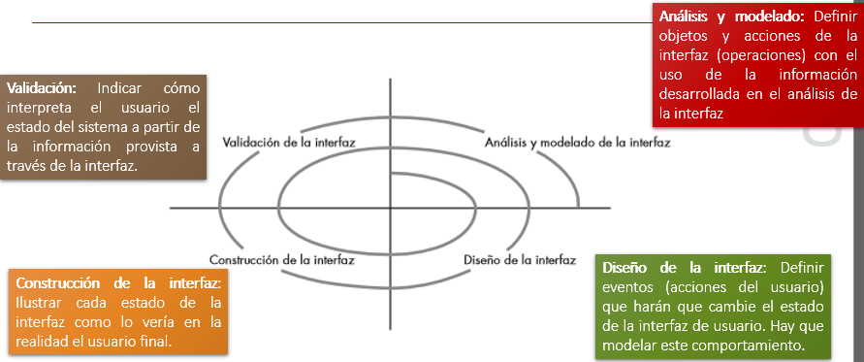El proceso de analisis y diseño de interfaces de usuario es iterativo

## Diseño de experiencias de usuario (Udx)

El **diseño de experiencias de usuario** (Udx) es un conjunto de metodos aplicados al proceso de diseño que buscan satisfacer las necesidades del cliente y proporciona una buena experiencia a los usuarios destinatarios. (Allanwood & Beare 2015)

Se toma **informacion** de diferentes fuentes que permiten estudiar al usuario:

* Encuestas
* Informacion de ventas
* Informacion de mercadotecnia
* Informacion de charlas de apoyo al usuario

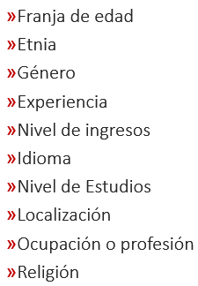Informacion a relevar del usuario para crear el Perfil de usuario:

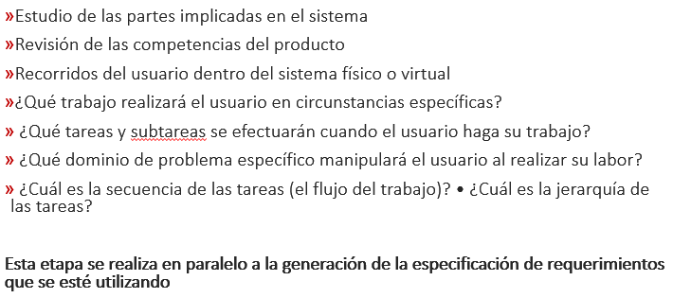Tambien se debe analizar el contexto y ambiente de trabajo:

## Aspectos de diseño de interfaz

### Reglas basica del Diseño

Theo Mandel (1997) indica como reglas:

* 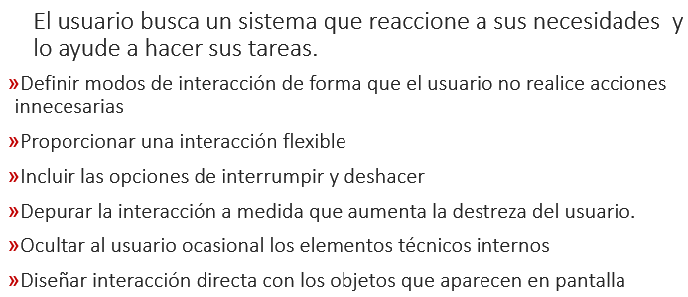Dar control al usuario
* 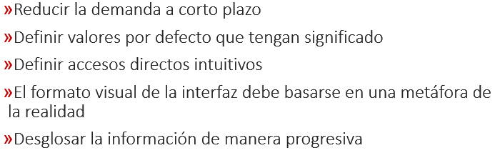Reducir la carga de memoria del usuario
* Lograr una Interfaz consistente

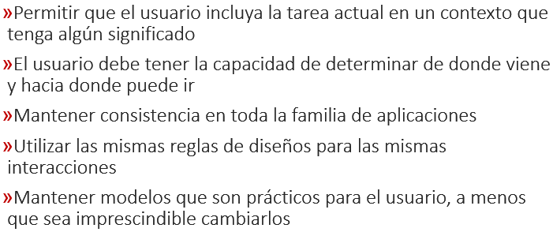

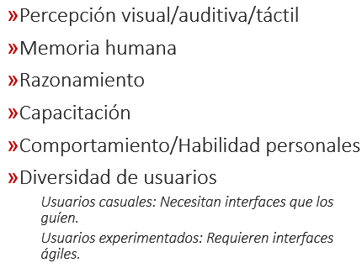Y sumamos Factores Humanos.

### Usabilidad

Se obtiene cuando la arquitectura de la interfaz se ajusta a las necesidades de las personas que la emplearan.

Donahue la define: “La usabilidad es una medida de cuan bien un sistema de computo […] facilita el aprendizaje, ayuda a quienes lo emplean a recordar lo aprendido, reduce la probabilidad de cometer errores, les permite ser eficientes y los deja satisfechos con el sistema.”

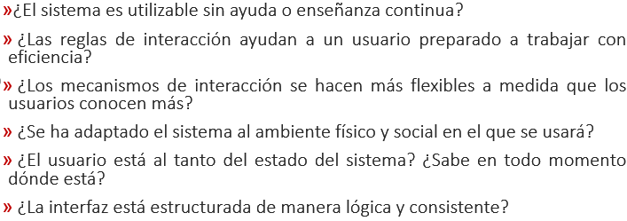La forma de determinar si existe “usabilidad” en un sistema que se construye es evaluarla o probarla. Los usuarios interactuan con el sistema y deben responden las siguientes preguntas:

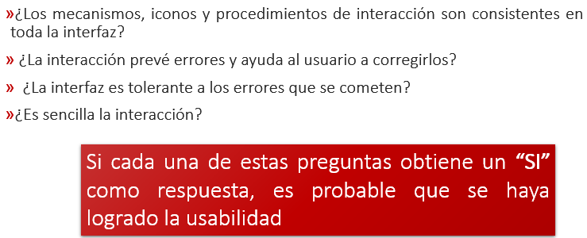

### Principios de Usabilidad - JACOB NIELSEN

Existen ciertos principios de diseño que enuncian el dialogo correcto que debe proveer una interfaz de usuario. Estos principios fueron desarrollados por Jacob Nielsen y son utilizados para el diseño de interfaces y, como metricas de evaluacion de interfaces ya desarrolladas.

Aunque estos principios fueron pensados inicialmente para interfaces textuales, sirven de base para el diseño preliminar de cualquier otro tipo de interfaz.

1. 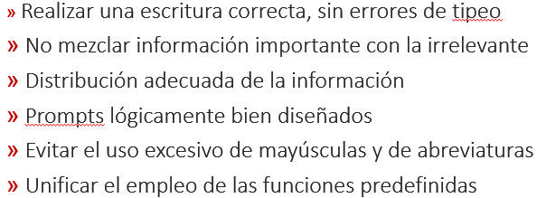Dialogo simple y natural: forma en que la interaccion con el usuario debe llevarse a cabo.
2. 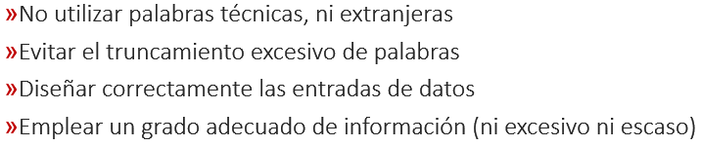Lenguaje del usuario: emplear en el sistema un lenguaje familiar para el usuario, usar el lenguaje del usuario.
3. 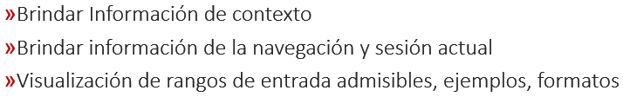Minimizar el uso de la memoria del usuario: evitar que el usuario esfuerce su memoria para interactuar con el sistema.
4. Consistencia: Que no existan ambigüedades en el aspecto visual ni tecnologico en el dialogo o en el comportamiento del sistema. La consistencia es un punto clave para ofrecer confiabilidad y seguridad al sistema, debe existir una consistencia terminologica y visual.
5. 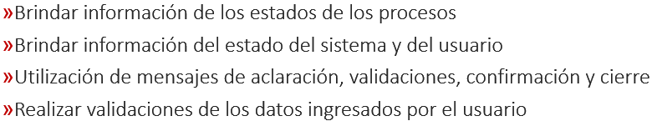Feedback: es una respuesta grafica o textual en la pantalla, frente a una accion del usuario. El sistema debe mantener al usuario informado de lo que esta sucediendo.
6. 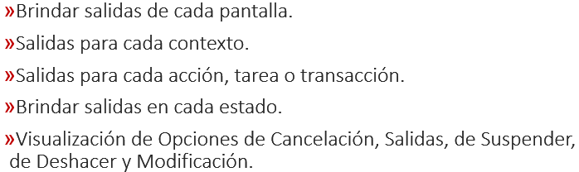Salidas evidentes: que el usuario tenga a su alcance de forma identificable y accesible una opcion de salida.
7. 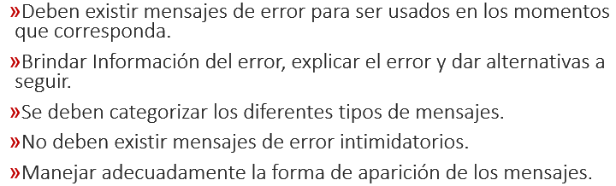Mensajes de error: informacion que brinda el sistema ante la presencia de un error. De que forma se ayuda al sistema para que salga de la situacion en la que se encuentra.
8. 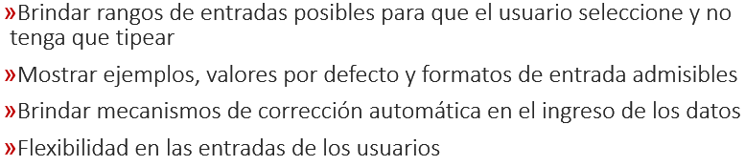Prevencion de errores: evitar que el usuario llegue a una instancia de error.
9. Atajos: la interfaz deberia proveer de alternativas de manejo para que resulte comodo y amigable tanto para usuarios novatos como para usuarios experimentados.

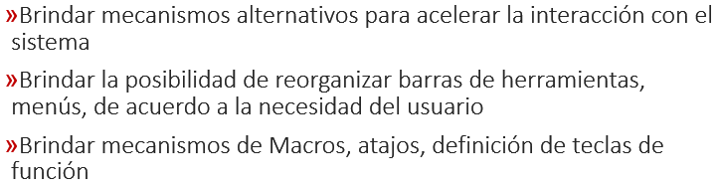

1. 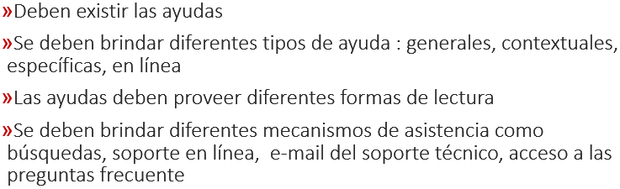Ayudas: componentes de asistencia para el usuario. Un mal diseño de las ayudas puede llegar a entorpecer y dificultar la usabilidad.

### Estilos de Interfaces

* 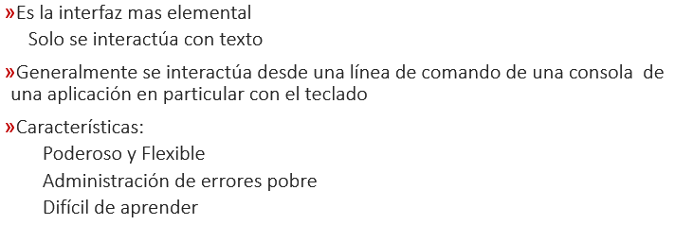Interfaz de comandos

Tiene comandos del tipo pregunta respuesta, tambien se puede acceder desde interfaces graficas (cmd de Windows o consultas SQL).

* 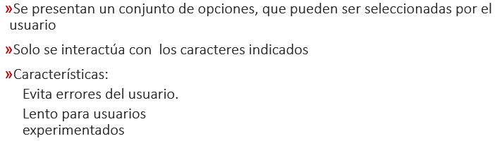Interfaz de seleccion de menu
* GUI: Interfaz grafica de usuarios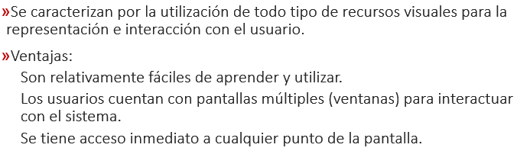

Ademas de las ventanas tiene iconos y menus.

* 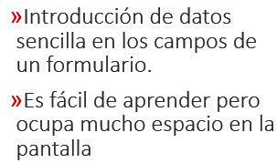Interfaz de relleno de formularios
* Manipulacion directa: Interaccion directa con los objetos de la pantalla: rapida, intuitiva y facil de aprender.

Interfaces de manipulacion directa (cajero con botones)

Interfaces de manipulacion directa tactil (cajero tactil)

* Interfaz de reconocimiento de voz: Comunicacion con los dispositivos a traves de la voz

Como asistentes del celular.

* Interfaz Inteligente: son interfaces muy avanzadas que reaccionan “inteligentemente” a las acciones de usuario.

### Presentacion de la informacion en pantalla

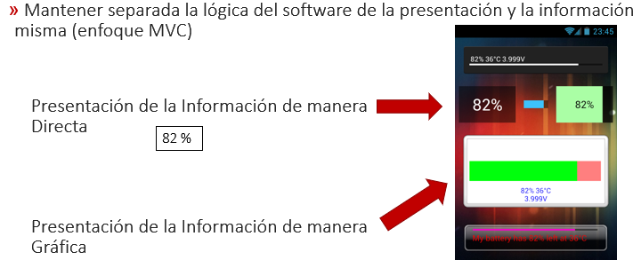

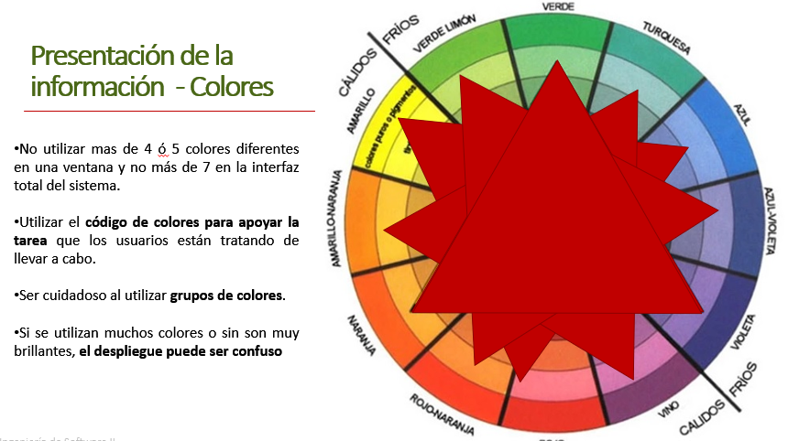

Limitar el numero de colores utilizados.

No asociar solamente colores a significados ya que 10% de los humanos no perciben el color, conviene compañarlos de algun otro tipo de identificacion.

Usar los colores consistentemente.

Usar cambio de color para mostrar cambios en el estado del sistema.

Combinar los colores cuidadosamente.

### Soporte al usuario

* Mensajes del sistema por acciones del usuario.
* Ayudas en linea.
* Documentacion del sistema.
* Interfaces Accesibles

*Son las interfaces que respetan las normas del diseño universal para que puedan ser accedidas por cualquier usuario independientemente de sus condiciones fisicas y mentales.*

### Prototipado

Hay diferentes herramientas para la computadora que nos permiten hacer el prototipado de la interfaz.

# Clase 8 (parte 1) - Diseño arquitectonico

El diseño arquitectonico define la relacion entre los elementos estructurales, para lograr los requisitos del sistema.

Es el proceso de identificar los subsistemas dentro del sistema y establecer el marco de control y comunicacion entre ellos.

Los grandes sistemas se dividen en subsistemas que proporcionan algun conjunto de servicios relacionados. El diseño arquitectonico identifica estos componentes y los vinculos entre si.

La arquitectura afecta directamente a los requerimientos no funcionales, los mas criticos son:

* Rendimiento: se deben agrupar las operaciones criticas en un grupo reducido de sub-sistemas (componentes de grano grueso, baja comunicacion).
* Proteccion: la arquitectura debera diseñarse para que las operaciones relacionadas con la proteccion se localicen en un unico sub-sistema (o grupo pequeño), para reducir los costos y problemas de validacion de la proteccion.
* Seguridad: se debe utilizar una arquitectura en capas, protegiendo los recursos mas criticos en las capas mas internas.
* Disponibilidad: la arquitectura se debera diseñar con componentes redundantes para que sea posible el reemplazo sin detener el sistema, arquitectura muy tolerante a fallos.
* Mantenibilidad: la arquitectura del sistema debe diseñarse con componentes autocontenidos de grano fino que puedan modificarse con facilidad.

Esta esto en la teoria que ni idea que es:

1. Organizacion del sistema
2. Descomposicion modular
3. Modelos de control
4. Arquitectura de los Sistemas Distribuidos

Pero a continuacion se detalla cada paso:

### Organizacion del sistema

La organizacion del sistema representa la estrategia basica usada para estructurar el sistema.

Los subsistemas de un sistema deben intercambiar informacion de forma efectiva, ya sea que:

* Todos los datos compartidos, se almacenan en una base de datos central
* Cada subsistema mantiene su informacion y los intercambia entre los subsistemas

Estilos organizacionales (Patrones arquitectonicos)

### Estilos organizacionales (Patrones arquitectonicos)

* ***Patron*** de repositorio:

La mayoria de los sistemas que usan grandes cantidades de datos se organizan alrededor de una base de datos compartida (repositorio).

Los datos son generados por un subsistema y utilizados por otros subsistemas

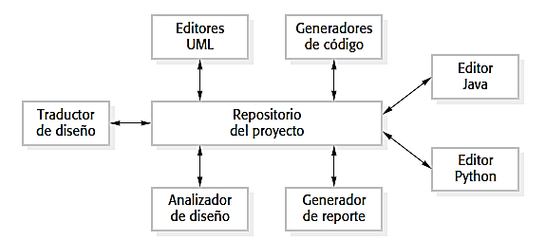Ejemplos: Sistemas de gestion, Sistemas CAD, Herramientas Case, etc.

Ventajas:

* Forma eficiente de compartir grandes cantidades de datos, no hay necesidad de transmitir datos de un subsistema a otro
* Los subsistemas que producen datos no deben saber como se utilizan
* Las actividades de backup, proteccion, control de acceso estan centralizadas.
* El modelo compartido es visible a traves del esquema del repositorio. Las nuevas herramientas se integran de forma directa, ya que son compatibles con el modelo de datos

Desventajas

* Los subsistemas deben estar acordes a los modelos de datos del repositorio. Esto en algunos casos puede afectar el rendimiento.
* La evolucion puede ser dificil a medida que se genera un gran volumen de informacion de acuerdo con el modelo de datos establecido. La migracion de estos modelos puede ser muy dificil, en algunos casos imposible.
* Diferentes subsistemas pueden tener distintos requerimientos de proteccion o politicas de seguridad y el modelo de repositorio impone las mismas para todos.
* Es dificil distribuir el repositorio en varias maquinas, existen repositorios centralizados logicamente pero pueden ocasionar problemas de redundancia e inconsistencias.
* 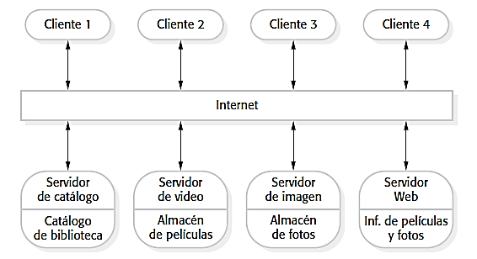**Patron** cliente-servidor:

Es un modelo donde el sistema se organiza como un conjunto de servicios y servidores asociados, mas unos clientes que utilizan los servicios

Componentes:

* Un conjunto de servidores que ofrecen servicios, otros sistemas
* Un conjunto de clientes que llaman a los servicios
* Una red que permite a los clientes acceder a los servicios (caso particular cuando los servicios y el cliente corren en la misma maquina)

Los clientes conocen el nombre del servidor y el servicio que brinda, pero el servidor no necesita conocer al cliente

* 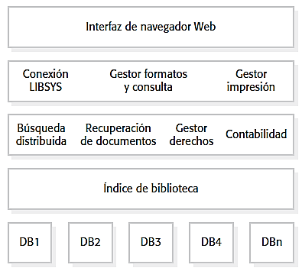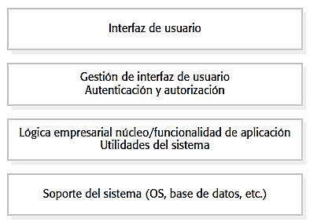**Patron** de arquitectura en capas:

El sistema se organiza en capas, donde cada una de ellas presenta un conjunto de servicios a sus capas adyacentes.

Ventajas

* Soporta el desarrollo incremental
* Es portable y resistente a cambios
* Una capa puede ser reemplazada siempre que se mantenga la interfaz, y si varia la interfaz se genera una capa para adaptarlas
* Permite generar sistemas multiplataforma, ya que solamente las capas mas internas son dependientes de la plataforma (se genera una capa interna para cada plataforma)

Desventajas

* Dificil de estructurar
* Las capas internas proporcionas servicios que son requeridos por todos los niveles
* Los servicios requeridos por el usuario pueden estar brindados por las capas internas teniendo que atravesar varias capas adyacentes
* Si hay muchas capas, un servicio solicitado de la capa superior puede tener que ser interpretado varias veces en diferentes capas

# Clase 8 (parte 2) - Diseño Arquitectonico

### Descomposicion modular

Una vez organizado el sistema, a los subsistemas los podemos dividir en modulos, se puede aplicar los mismos criterios que vimos en la organizacion, pero la descomposicion modular es mas pequeña y permite utilizar otros estilos alternativos.

Definiciones:

* Subsistema: es un sistema en si mismo cuyo funcionamiento no depende de los servicios proporcionados por otros. Los subsistemas se componen de modulos con interfaces definidas que se utilizan para comunicarse con otros subsistemas.
* Modulo: es un componente de un subsistema que proporciona uno o mas servicios a otros modulos. A su vez utiliza servicios proporcionados por otros modulos. Por lo general no se los considera un sistema independiente.

Estrategias de descomposicion modular:

* Descomposicion orientada a flujo de funciones: conjunto de modulos funcionales (ingresan datos y los transforman en salida). En un Modelo orientado a flujo de funciones, los datos fluyen de una funcion a otra y se transforman a medida que pasan por una secuencia de funciones hasta llegar a los datos de salida. Las transformaciones se pueden ejecutar en secuencial o en paralelo.

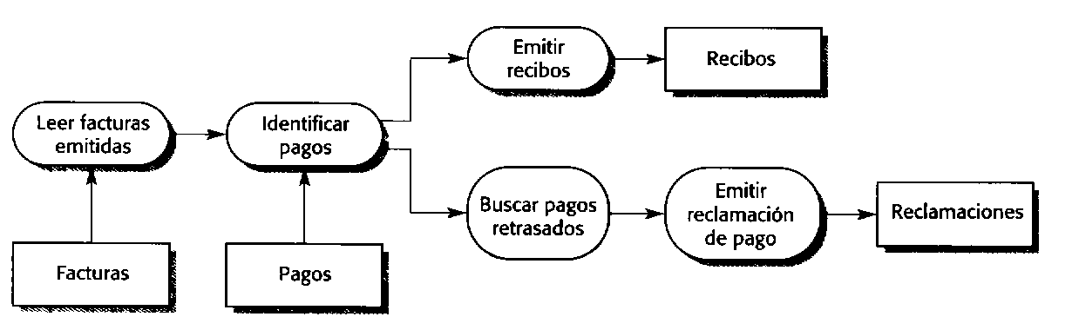

* 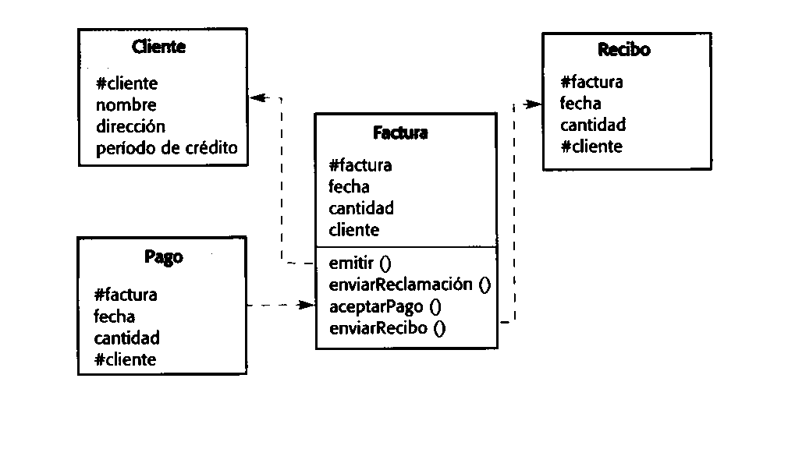Descomposicion orientada a objetos: conjunto de objetos debilmente acoplados y con interfaces bien definidas que se comunican.

### Modelos de control

En un sistema, los subsistemas estan controlados para que sus servicios se entreguen en el lugar correcto en el momento preciso.

Los modelos de Control a nivel arquitectonico

* Control Centralizado:

Un subsistema se diseña como controlador y tiene la responsabilidad de gestionar la ejecucion de otros subsistemas, la ejecucion puede ser secuencial o en paralelo.

Modelos de control centralizado:

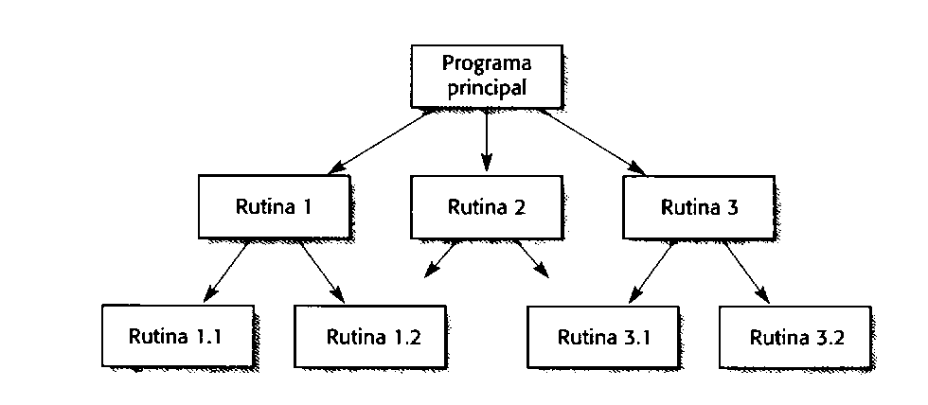**Modelo de llamada y retorno**: modelo de subrutinas descendentes (aplicable a modelos secuenciales)

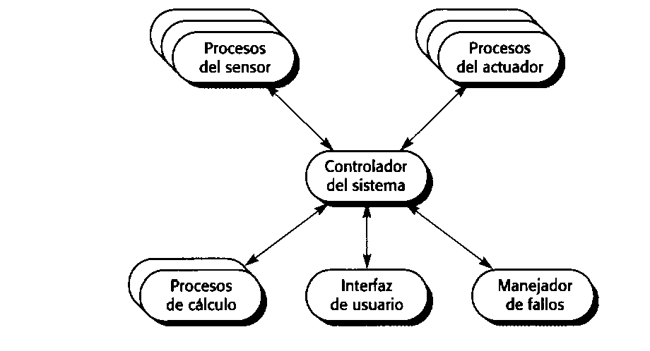**Modelo de gestor**: un gestor controla el inicio y parada coordinado con el resto de los procesos (aplicable a modelos concurrentes)

* Control Basado en Eventos: cada subsistema responde a eventos externos al subsistema.

Los eventos pueden ser:

* Señal binaria
* Un valor dentro de un rango
* Una entrada de un comando
* Una seleccion del menu

Modelos de sistemas dirigidos por eventos:

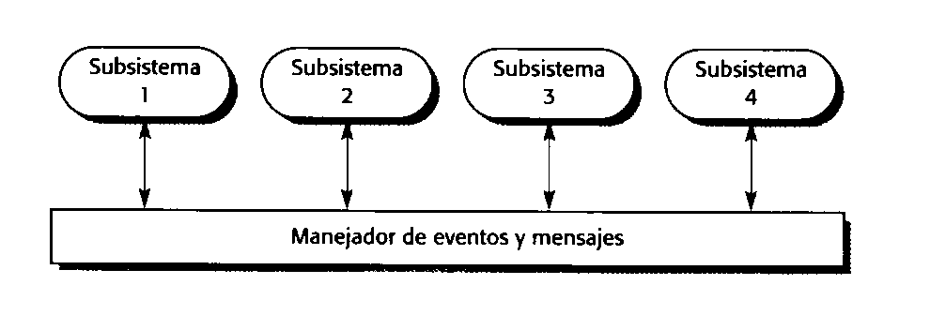Modelos de transmision (Broadcast): nn evento se trasmite a todos los subsistemas, cualquier subsistema programado para manejar ese evento lo atendera.

Modelo dirigido por interrupciones: se utilizan en sistemas de tiempo real donde las interrupciones externas son detectadas por un manejador de interrupciones y se envia a algun componente para su procesamiento.

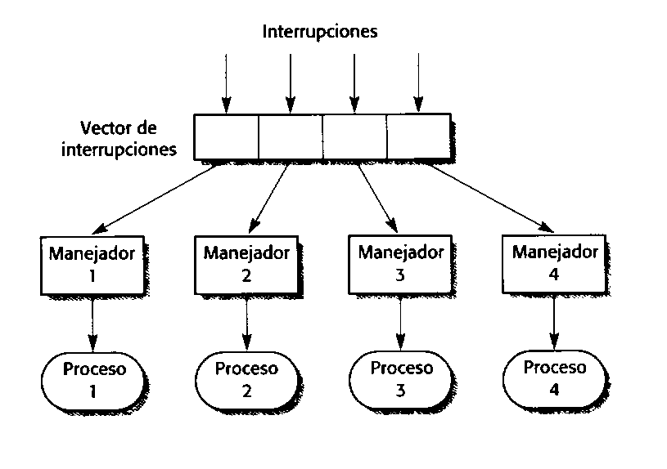

### Arquitectura de los Sistemas Distribuidos

Un sistema distribuido es un sistema en el que el procesamiento de informacion se distribuye sobre varias computadoras.

Caracteristicas de los sistemas distribuidos:

* Compartir recursos: un sistema distribuido permite compartir recursos
* Apertura: son sistemas abiertos y se diseñan con protocolos estandar para simplificar la combinacion de los recursos
* Concurrencia: varios procesos pueden operar al mismo tiempo sobre diferente computadoras
* Escalabilidad: la capacidad puede incrementarse añadiendo nuevos recursos para cubrir nuevas demandas
* Tolerancia a fallos: la disponibilidad de varias computadoras y el potencial para reproducir informacion hace que los sistemas distribuidos sean mas tolerantes a fallos de funcionamiento de hardware y software

Desventajas de los sistemas distribuidos:

* Complejidad: son mas complejos que los centralizados, ademas del procesamiento hay que tener en cuenta los problemas de la comunicacion y sincronizacion entre los equipos
* Seguridad: se accede al sistema desde varias computadoras generando trafico en la red que puede ser intervenido
* Manejabilidad: las computadoras del sistema pueden ser de diferentes tipos y diferentes S.O. lo que genera mas dificultades para gestionar y mantener el sistema
* Impredecibilidad: la respuesta depende de la carga del sistema y del estado de la red, lo que hace que el tiempo de respuesta varie entre una peticion y otra

Arquitecturas con sistemas distribuidos:

* Multiprocesador:

El sistema de software esta formado por varios procesos que pueden o no ejecutarse en procesadores diferentes.

La asignacion de los procesos a los procesadores puede ser predeterminada o mediante un dispatcher

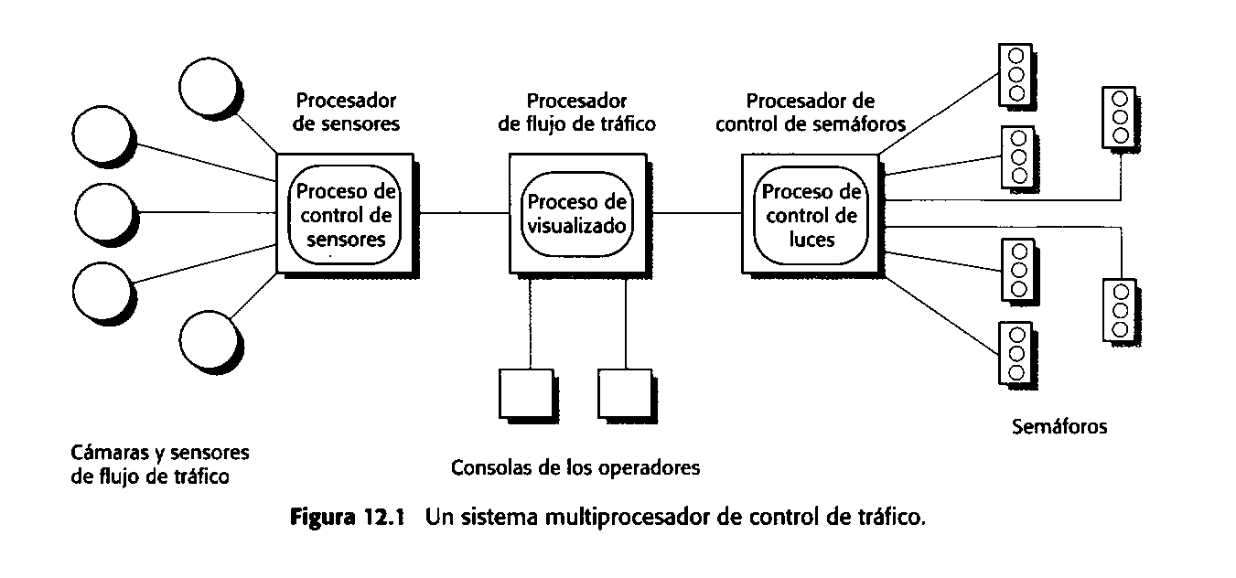Es comun en sistemas grandes de tiempo real que recolectan informacion, toman decisiones y envian señales para modificar el entorno.

* Cliente-Servidor

Una aplicacion se modela como un conjunto de servicios proporcionado por los servidores y un conjunto de clientes que usan estos servicios.

Los clientes y servidores son procesos diferentes.

Los servidores pueden atender varios clientes.

Un servidor puede brindar varios servicios.

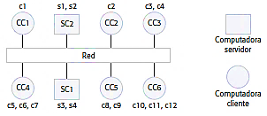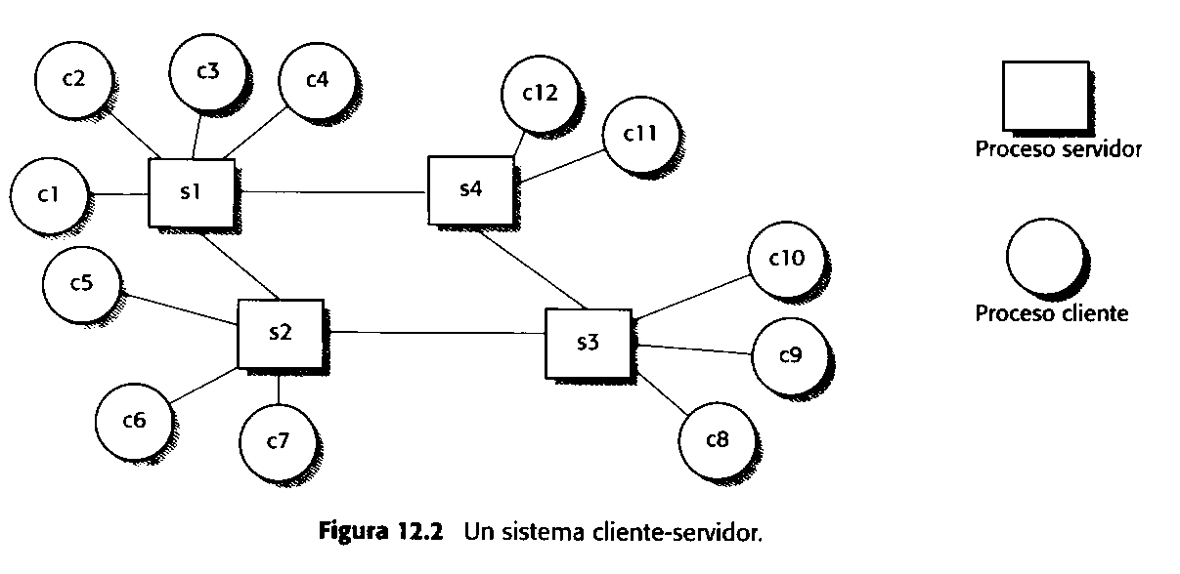Los clientes no se conocen entre si.

Se clasifican en niveles

* + *Dos niveles:*

Cliente ligero: el procesamiento y gestion de datos se lleva a cabo en el servidor

Cliente pesado: el cliente implementa la logica de la aplicacion y el servidor solo gestiona los datos

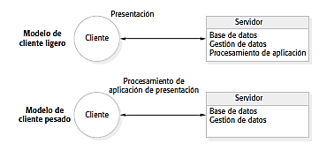

* + *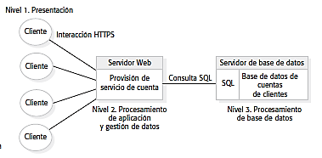Multinivel:* La presentacion, el procesamiento y la gestion de los datos son procesos logicamente separados y se pueden ejecutar en procesadores diferentes
* Objetos Distribuidos o Componentes Distribuidos

Diseña al sistema como un conjunto de componentes u objetos que brindan una interfaz de un conjunto de servicios que ellos suministran. Otros componentes u objetos solicitan estos servicios. No hay distincion tajante entre clientes y servidores.

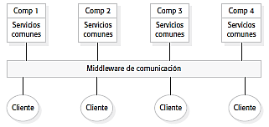Los componentes pueden distribuirse en varias maquinas a traves de la red utilizando un middleware como intermediario de peticiones

* Computacion distribuida inter-organizacional

Una organizacion tiene varios servidores y reparte su carga computacional entre ellos.

Se puede extender este concepto a varias organizaciones.

Puede ser:

* + *Peer to peer (P2P):*

Sistemas descentralizados en los que el calculo puede llevarse a cabo en cualquier nodo de la red.

Se diseñan para aprovechar la ventaja de la potencia computacional y el almacenamiento a traves de una red.

A su vez, pueden utilizar una arquitectura

* + - Descentralizada: donde cada nodo rutea los paquetes a sus vecinos hasta encontrar el destino
    - Semi-centralizada: donde un servidor ayuda a conectarse a los nodos o coordinar resultados

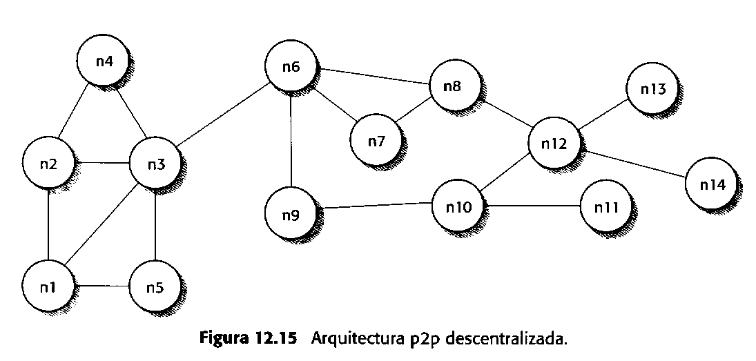Ejemplos: Torrents, Skype, ICQ, SETI@Home

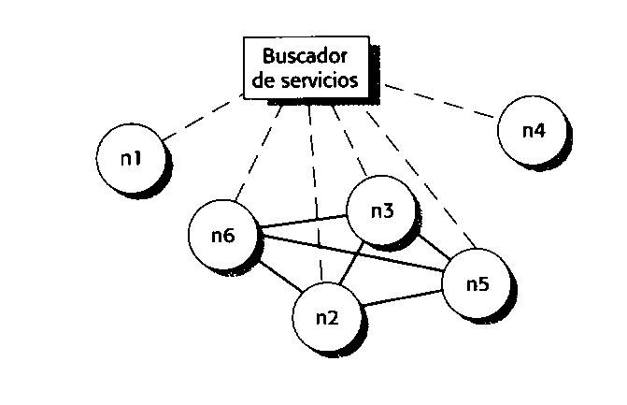

* + *Orientada a servicios:*

Servicio:

* + - Representacion de un recurso computacional o de informacion que puede ser utilizado por otros programas.
    - Un servicio es independiente de la aplicacion que lo utiliza
    - Un servicio puede ser utilizado por varias organizaciones
    - Una aplicacion puede construirse enlazando servicios
    - Las arquitecturas de las aplicaciones de servicios web son arquitecturas debilmente acopladas

Funcionamiento:

1. Un proveedor de servicios oferta servicios definiendo su interfaz y su funcionalidad.
2. Para que el servicio sea externo, el proveedor publica el servicio en un “registro de servicio” con informacion del mismo.
3. Un solicitante enlaza este servicio a su aplicacion, es decir, que el solicitante incluye el codigo para invocarlo y procesa el resultado del mismo.

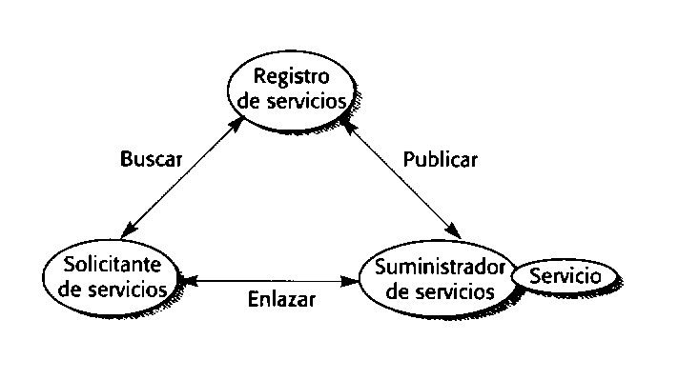

## Codificacion

Una vez establecido el diseño, se deben escribir los programas que implementen dicho diseño.

Esto puede resultar una tarea compleja por distintos motivos:

* Los diseñadores pueden no haber tenido en cuenta las particularidades de la plataforma y el ambiente de programacion.
* Las estructuras e interrelaciones que son faciles de describir mediante diagramas, no siempre resultan sencillas de escribir en codigo.
* Es indispensable escribir el codigo de forma que resulte comprensible para otras personas.
* Se deben sacar beneficios de las caracteristicas de diseño creando codigo que sea reutilizable.

Pautas Generales:

Resultan utiles para conservar la calidad del diseño en la codificacion:

* **Localizacion de entrada y salida**: es deseable localizarlas en componentes separados del resto del codigo ya que generalmente son mas dificiles de probar.
* **Inclusion de pseudocodigo**: Es util avanzar el diseño, realizando un pseudocodigo para adaptar el diseño al lenguaje elegido.
* **Revision y reescritura**, no a los remiendos: Es recomendable realizar un borrador, revisarlo y reescribirlo tantas veces como sea necesario.
* **Reutilizacion**: Hay dos clases de reutilizacion:
  + - *Productiva: se crean componentes destinados a ser reutilizados por otra aplicacion*
    - *Consumidora: Se usan componentes originalmente desarrollados para otros proyectos.*

Documentacion:

Se considera como Documentacion del programa al conjunto de descripciones escritas que explican al lector que hace el programa y como lo hace.

Se divide en:

* **Documentacion interna:** Es concisa, escrita en un nivel apropiado para un programador. Contiene informacion dirigida a quienes leeran el codigo fuente. Incluye informacion de algoritmos, estructuras de control, flujos de control.
* **Documentacion externa:** Se prepara para ser leida por quienes, tal vez, nunca veran el codigo real. Por ejemplo, los diseñadores, cuando evaluan modificaciones o mejoras.

# Clase 9 (parte 1) - Pruebas

### Enfoque estrategico de pruebas

Una estrategia de pruebas del software proporciona una guia que describe los pasos a seguir, cuando se planean y llevan a cabo, cuanto esfuerzo, tiempo y recurso se requeriran.

Proporciona:

* Planificacion de las pruebas
* Diseño de los casos de prueba
* Ejecucion de las pruebas
* Recoleccion y evaluacion de los datos resultantes

La prueba es un conjunto de actividades que se planean con anticipacion y se realizan de manera sistematica. Conjunto de pasos en el que se incluyen tecnicas y metodos especificos del diseño de casos de prueba.

Una estrategia de pruebas debe incluir pruebas de bajo nivel y de alto nivel.

Las actividades de las estrategias de pruebas son parte de la Verificacion y Validacion incluidas en el aseguramiento de la calidad del software.

La **verificacion** es el conjunto de actividades que asegura que el software implemente correctamente una funcion especifica y **validacion** es un conjunto diferente de actividades que aseguran que el software construido corresponde con los requisitos del cliente.

**Verificacion** : *¿Estamos construyendo el producto correctamente?*

* Comprobar que el software esta de acuerdo con su especificacion, donde se debe comprobar que satisface tanto los requerimientos funcionales como los no funcionales.

**Validacion** : *¿Estamos construyendo el producto correcto?*

* Es un proceso mas general, cuyo objetivo es asegurar que el software satisface las expectativas del cliente.

Tipos de pruebas

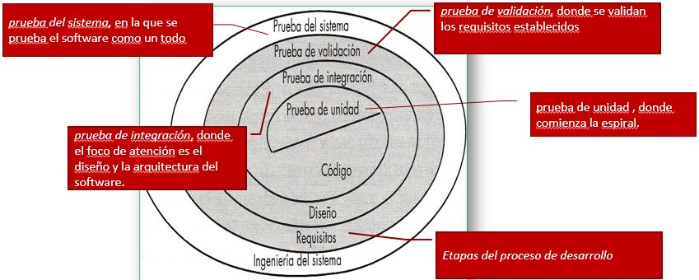

* Pruebas de unidad: verifican que el componente funciona correctamente a partir del ingreso de distintos casos de prueba.

Se prueba la interfaz del modulo para asegurar que la informacion fluye de forma adecuada.

Se examinan las estructuras de datos locales.

Se prueban las condiciones limite para asegurar que el modulo funciona correctamente.

Se ejercitan todos los caminos independientes.

Los errores mas comunes detectados por la pruebas de unidad:

* Calculos incorrectos
  + *Aplicacion incorrecta de predecesores aritmeticos*
  + *Operaciones mezcladas*
  + *Inicializacion incorrecta*
  + *Falta de precision*
  + *Representacion simbolica incorrecta*
* Comparaciones erroneas
* Flujos de control inapropiados

Los Casos de prueba deben descubrir errores como:

* Comparaciones entre diferentes tipos de datos
* Operadores logicos aplicados incorrectamente
* Expectativas de igualdad con grado de precision
* Comparacion incorrecta de variables
* Terminacion inapropiada o inexistente de bucles
* Falla en la salida cuando se encuentre una iteracion divergente
* Variables de bucle modificadas inapropiadamente

En procedimientos:

Como un componente no es un programa independiente, se debe desarrollar para cada prueba de unidad un software que controle y/o resguarde.

Un **controlador** es un «programa principal» que acepta los datos del caso de prueba, pasa estos datos al modulo (a ser probado) y muestra los resultados.

Este resguardo sirve para reemplazar a modulos subordinados al componente que hay que probar.

Los controladores y resguardos son una sobrecarga de trabajo.

Si los controladores y resguardos son sencillos, el trabajo adicional es relativamente pequeño.

La prueba de unidad se simplifica cuando se diseña un modulo con un alto grado de cohesion.

* Pruebas de integracion: verifican que los componentes trabajan correctamente en forma conjunta.

Se toman los componentes que han pasado las pruebas de unidad y se los combina segun el diseño establecido.

En esta combinacion es posible que:

* Los datos se pueden perder en una interfaz.
* Un modulo puede tener un efecto adverso e inadvertido sobre otro
* La combinacion de subfunciones no produzca el resultado esperado
* Etc.

El programa se construye y se prueba en pequeños segmentos en los que los errores son mas faciles de aislar y de corregir.

La Integracion puede ser:

* Descendente:

Los modulos se integran al descender por la jerarquia de control, iniciando por el programa principal

Se puede realizar:

* + 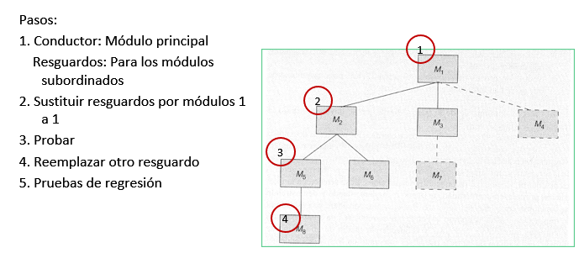En profundidad: primero-en-profundidad integra todos los modulos de un camino de control principal de la estructura.
  + En anchura: primero-en-anchura incorpora todos los modulos directamente subordinados a cada nivel

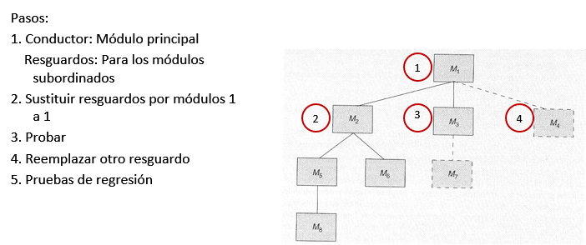

* Ascendente:

Se empieza la prueba con los modulos atomicos (es decir, modulos de los niveles mas bajos de la estructura del programa).

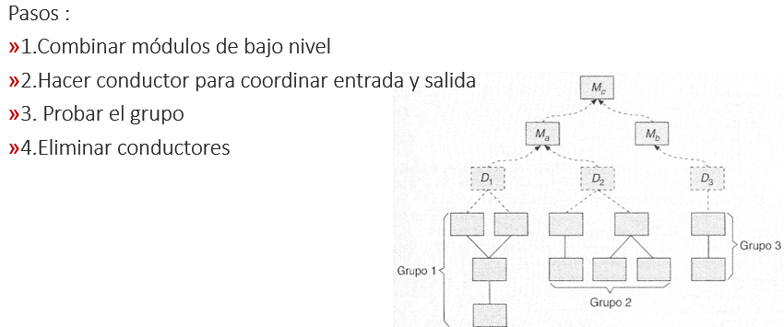Dado que los modulos se integran de abajo hacia arriba, el proceso requerido de los modulos subordinados siempre esta disponible y se elimina la necesidad de resguardos pero no asi, los conductores.

Entonces, ¿Cual elegimos?

La principal desventaja del enfoque Descendente es la necesidad de los resguardos.

La principal desventaja de la opcion Ascendente es que “el programa como entidad no existe hasta que se agrega el ultimo modulo”.

La eleccion depende de las caracteristicas del software,

Un enfoque combinado (prueba sandwich) puede ser el mejor

***Pruebas de regresion***

Cada vez que se añade un nuevo modulo como parte de una Prueba de integracion, el software cambia, se establecen nuevos caminos, pueden ocurrir nuevas E/S y se invoca una nueva logica de control. Estos cambios pueden causar problemas con funciones que antes trabajaban perfectamente.

En el contexto de una estrategia de Prueba de integracion, la Prueba de regresion es volver a ejecutar un subconjunto de pruebas que se han llevado a cabo anteriormente para asegurarse de que los cambios no han propagado efectos colaterales no deseados.

Estas pruebas se pueden hacer manualmente, volviendo a realizar un subconjunto de todos los casos de prueba o utilizando herramientas automaticas.

El conjunto de pruebas de regresion contiene tres clases diferentes de casos de prueba:

* + Una muestra representativa de pruebas que ejercite todas las funciones del software.
  + Pruebas adicionales que se centren en las funciones del software que son probablemente afectadas por el cambio.
  + Pruebas que se centren en los componentes del software que han cambiado.

Se deben identificar los modulos criticos, que pueden ser los que:

* + Abordan muchos requerimientos de software
  + Tienen alto nivel de control
  + Es complejo o proclive a error
  + Tiene requerimientos de rendimientos definidos.

Deben probarse lo antes posible. Las pruebas de regresion deben hacer foco en ellos

* Pruebas de validacion: proporcionan una seguridad final de que el software satisface todos los requisitos funcionales y no funcionales. (explicada en profundidad en la parte 2)
* Prueba del sistema: verifica que cada elemento encaja de forma adecuada y que se alcanza la funcionalidad y el rendimiento del sistema total. (explicada en profundidad en la parte 2)

Pruebas de Unidad e Integracion para software OO

Prueba de Unidad:

Por lo general una clase encapsulada es el foco de la prueba de unidad.

Los metodos son las unidades comprobables mas pequeñas.

La prueba de clase es el equivalente en este caso, la cual debe ser dirigida a las operaciones encapsuladas por la clase y el comportamiento de estado de esta.

Prueba de integracion:

El software OO no tiene una estructura de control jerarquico obvia.

* La prueba basada en hebra integra el conjunto de clases requeridas para responder a una entrada o evento.
* La prueba basada en uso comienza con las clases independientes, luego las dependientes.

# Clase 9 (parte 2) - Pruebas

* Pruebas de validacion: proporcionan una seguridad final de que el software satisface todos los requisitos funcionales y no funcionales.

La validacion del software se consigue mediante una serie de pruebas que demuestren la conformidad con los requisitos. Una vez que se procede con cada caso de prueba de validacion, puede darse una de las dos condiciones:

*Las caracteristicas de funcionamiento o de rendimiento estan de acuerdo con las especificaciones y son aceptables*

o

*Se descubre una desviacion de las especificaciones y se crea una lista de deficiencias.*

Las pruebas de validacion comienzan cuando finalizan las pruebas de integracion.

Se realiza una revision de la configuracion, cercionandose de que todos los elementos de la configuracion del software se hayan desarrollado apropiadamente, esten catalogados y contengan detalle suficiente para reforzar la fase de soporte.

Tambien se realizan las pruebas de aceptacion por parte del usuario final (ALFA y BETA)

* Prueba ALFA: se llevan a cabo, por un cliente, en el lugar de desarrollo. Se usa el software de forma natural con el desarrollador como observador del usuario y registrando los errores y problemas de uso.

Se hacen en un entorno controlado.

Se realizan despues de que todos los procedimientos de prueba basicos, como las pruebas unitarias y pruebas de integracion se han completado, y se produce despues de las pruebas del sistema.

Esta no es la version final de software y cierta funcionalidad puede ser añadido al software incluso despues de la prueba alfa.

* Prueba BETA: se llevan a cabo por los usuarios finales del software en los lugares de trabajo de los clientes. El desarrollador no esta presente normalmente. Asi, la prueba beta es una aplicacion en vivo del software en un entorno que no puede ser controlado por el desarrollador.

El cliente registra todos los problemas que encuentra durante la prueba beta e informa a intervalos regulares al desarrollador.

Las pruebas beta es la ultima fase de las fases de prueba y se hace utilizando tecnicas de caja negra.

A veces la version beta tambien es liberada en el mercado, y en base a las modificaciones que se hacen comentarios de los usuarios o si no hay cambios en el software se libera.

* Prueba del sistema: verifica que cada elemento encaja de forma adecuada y que se alcanza la funcionalidad y el rendimiento del sistema total.

La prueba del sistema, esta constituida por una serie de pruebas diferentes, y aunque cada prueba tiene un proposito diferente, todas trabajan para verificar que se han integrado adecuadamente todos los elementos del sistema y que realizan las funciones apropiadas.

Pruebas que se utilizan en esta parte:

* Pruebas de recuperacion: se controla la recuperacion de fallas y el modo de reanudacion del procesamiento en un tiempo determinado. Generalmente se fuerza el fallo para comprobarlo.
* Pruebas de seguridad: se comprueban los mecanismos de proteccion integrados.
* Pruebas de resistencia (Stress): se diseñan para enfrentar a los programas a situaciones anormales.
* Prueba de rendimiento: se prueba el sistema en tiempo de ejecucion. A veces va emparejada con la Prueba de resistencia.

### Depuracion

La depuracion de programas, es el proceso de identificar y corregir errores en programas informaticos. No es una prueba, sino que sirve para corregir los errores identificados con una buena prueba.

Proceso de depuracion

El proceso de depuracion siempre tiene uno de los dos resultados:

* Se encuentra la causa, se corrige y se elimina.
* No se encuentra la causa. La persona que realiza la depuracion debe sospechar la causa, diseñar un caso de prueba que ayude a confirmar sus sospechas y el trabajo vuelve hacia atras a la correccion del error de una forma iterativa.

El segundo caso puede ser generado por las siguientes caracteristicas de los errores:

* Sintoma lejano (geograficamente) de la causa
* Sintoma desaparece temporalmente al corregir otro error
* Sintoma producido por error
* Sintoma causado por error humano
* Sintoma causado por problemas de tiempo
* Condiciones de entrada dificiles de reproducir
* Sintoma intermitente (especialmente en desarrollos hardware-software)
* El sintoma se debe a causas distribuidas entre varias tareas que se ejecutan en diferentes procesadores

Enfoques de la Depuracion

* Diseñar programas de prueba adicionales que repitan la falla original y ayuden a descubrir la fuente de la falla en el programa.
* Rastrear el programa manualmente y simular la ejecucion.
* Usar las herramientas interactivas.
* Una vez corregido el error debe reevaluarse el sistema: volver a hacer las inspecciones y repetir las pruebas (pruebas de regresion)

### Prueba de entornos especializados

A medida que el software se hace mas complejo, crece tambien la necesidad de enfoques de pruebas especializados.

* Pruebas de interfaces graficas
* Pruebas de arquitecturas cliente-servidor:
* Pruebas de funcionalidad de la aplicacion
* Prueba de servidor: probar las funciones de coordinacion y manejo de datos del servidor. Desempeño del servidor (tiempo de respuesta y procesamiento total de los datos).
* Prueba de base de datos: probar la exactitud e integridad de los datos, examinar transacciones, asegurar que se almacenan, actualizan y recuperan los datos.
* Pruebas de transacciones: se crea una serie de pruebas para asegurar que cada transaccion se procese de acuerdo a los requisitos.
* Pruebas de comunicacion de red: verificar comunicacion entre los nodos, que el paso de mensajes, transacciones y trafico de la red se realice sin errores.
* Pruebas de la documentacion y ayuda:

Consiste en revisar la guia del usuario o funciones de ayuda en linea.

Es en dos fases:

* Revisar e inspeccionar: examinar la claridad editorial del documento.
* Prueba en vivo: usar la documentacion junto con el programa real.
* Pruebas de sistema en tiempo real:

Deben incluir manejo de eventos (interrupciones), temporizacion de los datos, el paralelismo entre las tareas, etc.

* Pruebas de tareas: probar las tareas de forma independiente, en busqueda de errores logicos y funcionamiento (no de tiempo ni de comportamiento)
* Pruebas de comportamiento: simular el comportamiento del sistema de tiempo real y examinarlo como consecuencia de eventos
* Pruebas inter-tareas: se prueban las tareas asincronicas entre las cuales se sabe que hay comunicacion
* Pruebas de sistemas: se prueba el software y hardware integrados.

# Clase 10 - Pruebas Caja Negra y Caja Blanca

La etapa de Prueba no es la primera instancia en que se localizan defectos. Se ha visto que la revision de requerimientos y el diseño contribuyen a descubrir los problemas en las etapas tempranas.

Cuando el SW falla hay ciertos tipos de defectos:

* **Algoritmicos:** ej. : No inicializar variables
* **De sintaxis**: ej. : Confundir un 0 por una O
* **De precision:** ej. : Formulas no implementadas correctamente
* **De documentacion**: ej. : Documentacion no acorde con lo que hace el software
* **De sobrecarga**: ej. : El sistema funciona bien con 100 usuarios pero no con 110.
* **De capacidad**: ej. : El sistema funciona bien con ventas <1.000.000
* **De coordinacion o sincronizacion**: ej.: Comunicacion entre procesos con fallas
* **De rendimiento**: ej.: Tiempo de respuesta inadecuado.
* **De recuperacion**: ej. : No volver a un estado normal luego de una falla
* **De relacion hardware-software**: ej.: Incompatibilidad entre componentes
* **De estandares**: ej. : No cumplir con la definicion de estandares y procedimientos

Los defectos se pueden clasificar:

* Defecto por omision: resulta cuando algun aspecto clave del codigo falta. Ej: variable no inicializada.
* Defecto de cometido: resulta cuando algun aspecto es incorrecto. Ej: variable inicializada con un valor erroneo

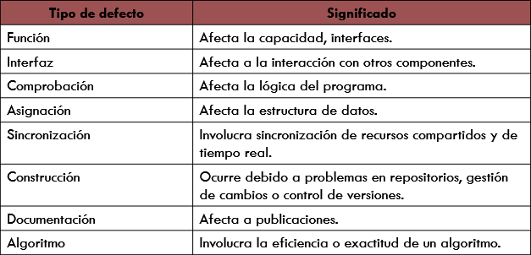Segun Pfleeger:

## Prueba del software

El primer objetivo de las pruebas es sacar a la luz diferentes clases de errores, haciendolo en la menor cantidad de tiempo y esfuerzo. Si descubren errores se considera que tienen exito.

Objetivos y beneficios:

* Descubrir errores antes que el software salga del ambiente de desarrollo
* Detectar un error no descubierto hasta entonces.
* Bajar los costos de correccion de errores en la etapa de mantenimiento

Principios:

* A todas las pruebas se les deberia poder hacer un seguimiento hasta los requisitos del cliente.
* Las pruebas deberian planificarse mucho antes de que empiecen.
* Es aplicable el principio de Pareto. El mismo dice que "el 80% de los errores de un software es generado por un 20% del codigo de dicho software, mientras que el otro 80% genera tan solo un 20% de los errores".
* Las pruebas deberian empezar por «lo pequeño» y progresar hacia «lo grande»
* Es importante asegurarse que se han aplicado (probado) todas las condiciones a nivel de componente.
* Para ser mas eficaces, las pruebas deberian ser realizadas por un equipo independiente. Ya que:
* Evitar el conflicto entre la responsabilidad por los defectos y la necesidad de descubrir defectos
* Llevar a cabo las pruebas concurrentemente con la codificacion.
* Los desarrolladores deben colaborar y corregir los errores.

Hay que tener en cuenta que la prueba **NO puede asegurar** la ausencia de defectos.

## Tipos de prueba (caja blanca o negra)

### Caja blanca (o Cristal o Abierta)

La prueba de **caja blanca** se basa en el minucioso examen de los detalles procedimentales. Se comprueban los caminos logicos del software proponiendo casos de prueba que ejerciten conjuntos especificos de condiciones y/o bucles. En detalle:

Deriva casos de prueba de la estructura de control, para verificar detalles procedimentales. Mediante los metodos de prueba de caja blanca, el ingeniero del software puede obtener casos de prueba que garanticen que se ejercita por lo menos una vez todos los caminos independientes de cada modulo. Se ejercitan todas las decisiones logicas, todos los bucles en sus limites y las estructuras internas de datos para asegurar su validez.

El flujo logico de un programa a veces no es nada intuitivo, lo que nos puede llevar errores de diseño que solo se descubren cuando comienza la prueba del camino.

¿Por que realizarlas?

* Los casos especiales son los mas factibles de error
* Los errores tipograficos son aleatorios
* El flujo de control intuitivo es distinto del real

#### Prueba Del Camino Basico

Es una tecnica propuesta por Tom McCabe. Permite al diseñador de casos de pruebas obtener una medida de la complejidad logica y usarla como guia para la definicion de caminos de ejecucion.

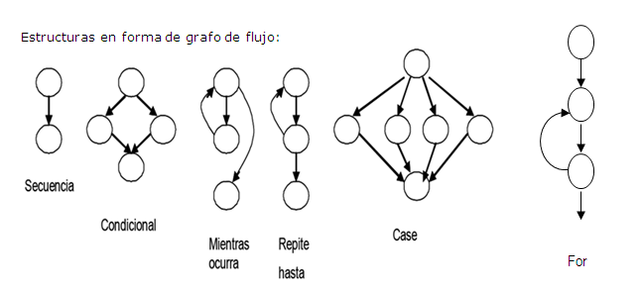Los casos de prueba obtenidos garantizan que se ejecuta al menos una vez cada sentencia del programa.

Cada circulo, denominado nodo del grafo de flujo, representa una o mas sentencias procedimentales.

Las flechas del grafo de flujo, denominadas aristas o representan flujo de control. Una arista debe terminar en un nodo.

Cada nodo que contiene una condicion se denomina nodo predicado y esta caracterizado porque dos o mas aristas emergen de el.

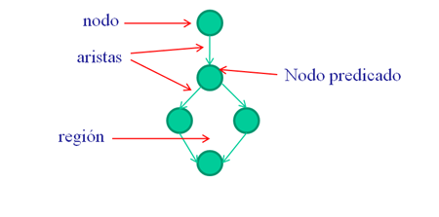Las flechas del grafo de flujo, denominadas aristas o representan flujo de control. Una arista debe terminar en un nodo.

La **complejidad ciclomatica** es una metrica del software que proporciona una medicion cuantitativa de la complejidad logica de un programa.

Define el numero de caminos independientes del conjunto basico de un programa y nos da un limite superior para el numero de pruebas que se deben realizar para asegurar que se ejecuta cada sentencia al menos una vez.

Un camino independiente es cualquier camino del programa que introduce, por lo menos, un nuevo conjunto de sentencias de proceso o una nueva condicion.

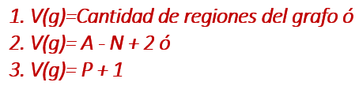Hay 3 formulas para medir la complejidad ciclomatica, y se deberian utilizar las 3 para verificar su exactitud

Pasos para crear la prueba

1. Dibujar el grafo de flujo correspondiente.
2. Determinar la complejidad ciclomatica.
3. Determinar un conjunto basico de caminos independientes.
4. Preparar los casos de prueba que forzaran la ejecucion de cada camino del conjunto.
5. Ejecutar cada caso de prueba y comparar los resultados obtenidos con los esperados.

### Caja negra

La prueba de **caja negra** se refiere a las pruebas que se llevan a cabo sobre la interfaz del software. En detalle:

Tambien es denominada prueba de comportamiento, se centran en los requisitos funcionales del software.

¿Que errores busca?

* Funciones incorrectas o ausentes
* Errores de interfaz
* Errores en estructuras de datos o en accesos a bases de datos externas
* Errores de rendimiento
* Errores de inicializacion y de terminacion
* Concentra la prueba en el dominio de informacion: por ejemplo las pruebas de particion equivalente

#### Prueba De Particion Equivalente

El diseño de los casos de prueba se basa en una evaluacion de las clases de equivalencia para una condicion de entrada.

Una clase de equivalencia representa un conjunto de estados validos o no validos para condiciones de entrada.

Una condicion de entrada es un valor numerico especifico, un rango de valores, un conjunto de valores relacionados o una condicion logica.

* Si una condicion de entrada especifica un rango, se define una clase de equivalencia valida y dos no validas.
* Si una condicion de entrada requiere un valor especifico, se define una clase de equivalencia valida y dos no validas.
* Si una condicion de entrada especifica un elemento de un conjunto, se define una clase de equivalencia valida y una no valida.
* Si una condicion de entrada es logica, se define una clase de equivalencia valida y una no valida.

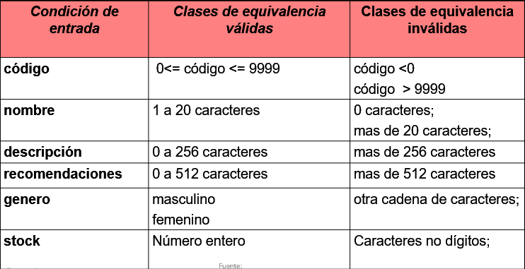Ejemplo:

#### Analisis de Valores Limite (AVL)

Los errores tienden a darse mas en los **limites** del campo de entrada que en el «centro».

Por ello, se ha desarrollado el analisis de valores limites (AVL) como tecnica de prueba.

**Complementa a la particion equivalente**. En lugar de seleccionar cualquier elemento de una clase de equivalencia, el AVL selecciona los casos de prueba en los «extremos» de la clase. En lugar de centrarse solamente en las condiciones de entrada, el AVL obtiene casos de prueba tambien para el campo de salida

Casos de prueba en los bordes de las clases:

* Para una condicion de **entrada** de **rango entre a y b** probar: a, b, <a y >b.
* Para una **salida** de **rango** **entre a y b**: utilizar casos de prueba que generen valor de salida a y b
* Probar las **estructuras de datos internas** en sus limites.

# Clase 11 - Mantenimiento

El mantenimiento es la atencion del sistema a lo largo de su evolucion despues que el sistema se ha entregado. A esta fase se la llama “Evolucion del Sistema”.

En ocasiones debe realizarse mantenimiento a sistemas “heredados”.

En general las caracteristicas de los sistemas son:

* Viejos
* Sin metodologia ni documentacion
* Sin modularidad

Por lo que es necesario evaluar cuando es conveniente cerrar el ciclo de vida de ese sistema y reemplazarlo por otro. La decision se toma en funcion del costo del ciclo de vida del viejo proyecto y la estimacion del nuevo proyecto. En ocasiones la complejidad del sistema crece por los cambios.

El mantenimiento consiste en:

* Solucionar errores
* Añadir mejoras
* Optimizar

Esto provoca altos costos adicionales, el fenomeno de la "BARRERA DE MANTENIMIENTO".

Caracteristicas

* Su consecuencia es la disminucion de otros desarrollos.
* Pueden existir efectos secundarios sobre codigo, datos, documentacion.
* Las modificaciones pueden provocar disminucion de la calidad total del producto.
* Las tareas de mantenimiento generalmente provocan reiniciar las fases de analisis, diseño e implementacion.
* Involucra entre un 40% a 70% del costo total de desarrollo.
* Los errores provocan insatisfaccion del cliente.

El mantenimiento es problematico:

* No es un trabajo atractivo
* No siempre en el diseño se preven los cambios
* Es dificil comprender codigo ajeno, mas aun sin documentacion o con documentacion inadecuada

### ¿Como hacer el mantenimiento?

Debe utilizarse un mecanismo para realizar los cambios que permita: identificarlos, controlarlos, implementarlos e informarlos.

El proceso de cambio se facilita si en el desarrollo estan presentes los atributos calidad como modularidad, documentacion interna del codigo fuente y de apoyo.

Ciclo de mantenimiento:

1. Analisis: comprender el alcance y el efecto de la modificacion
2. Diseño: rediseñar para incorporar los cambios
3. Implementacion: recodificar y actualizar la documentacion interna del codigo
4. Prueba: revalidar el software
5. Actualizar la documentacion de apoyo
6. Distribuir e instalar las nuevas versiones

Facilidades en el desarrollo para ayudar al mantenimiento:

* Analisis: señalar principios generales, armar planes temporales, especificar controles de calidad, identificar posibles mejoras, estimar recursos para mantenimiento
* Diseño arquitectonico: claro, modular, modificable, con notaciones estandarizadas
* Diseño detallado: notaciones para algoritmos y estructuras de datos, especificacion de interfaces, manejo de excepciones, efectos colaterales
* Implementacion: indentacion, comentarios de prologo e internos, codificacion simple y clara
* Verificacion: lotes de prueba y resultados

### Tipos de mantenimiento

* Mantenimiento correctivo: diagnostico y correccion de errores. (17%)
* Mantenimiento adaptativo: modificacion del software para interaccionar correctamente con el entorno.(18%)
* Mantenimiento perfectivo: mejoras al sistemas. (60%)
* Mantenimiento preventivo: se efectua antes que haya una peticion, para facilitar el futuro mantenimiento. Se aprovecha el conocimiento sobre el producto. (5%)

### Actividades

### Rejuvenecimiento del Software

Es un desafio del mantenimiento, intentando aumentar la calidad global de un sistema existente.

Contempla retrospectivamente los subproductos de un sistema para intentar derivar la informacion adicional o reformarlo de un modo comprensible.

Tipos de Rejuvenecimiento

* Re-documentacion: representa un analisis del codigo para producir la documentacion del sistema
* Re-estructuracion: se reestructura el software para hacerlo mas facil de entender
* Ingenieria Inversa: parte del codigo fuente y recupera el diseño y en ocasiones la especificacion, para aquellos sistemas en los que no hay documentacion.
* Re-ingenieria: extension de la ingenieria Inversa, produce un nuevo codigo fuente correctamente estructurado, mejorando la calidad sin cambiar la funcionalidad del sistema.

### Auditoria Informatica

Es un examen critico que se realiza con el objeto de evaluar la eficiencia y la eficacia de una seccion o de un organismo y determinar cursos alternativos de accion para mejorar la organizacion y lograr los objetivos propuestos.

No es una actividad meramente mecanica.

Puede ser interna, externa o una combinacion de ambas.

“Es una funcion que ha sido desarrollada para asegurar la salvaguarda de los activos de los sistemas de computadoras, mantener la integridad de los datos y lograr los objetivos de la organizacion en forma eficaz y eficiente”. **Ron Weber.**

“Es la verificacion de los controles en las siguientes tres areas de la organizacion (informatica): Aplicaciones, Desarrollo de sistemas, Instalacion del centro de computos”. **William Mair.**

Concepto

Por lo tanto, es la revision y evaluacion de:

* Los controles, sistemas y procedimientos de la informatica
* Los equipos de computo
* La organizacion que participa en el procesamiento de la informacion.
* Permite definir estrategias para prevenir delitos, problemas legales, etc.
* Es una actividad preventiva, el auditor sugiere.
* Los procedimientos de auditoria en informatica varian de acuerdo con la filosofia y tecnica de cada organizacion y departamento de auditoria en particular.
* La auditoria en informatica debe evaluar todo.

Objetivos

* Salvaguardar los activos.
* Integridad de datos.
* Efectividad de sistemas.
* Eficiencia de los sistemas.
* Seguridad y confidencialidad.

Factores que pueden influir en la organizacion a traves del control y la auditoria en informatica (**Influencia de la auditoria)**

* Controlar el uso de la computadora.
* Perdida de capacidades de procesamiento de datos.
* Necesidad de mantener la privacidad individual.
* Posibilidad de perdida de informacion o mal uso de la misma.
* Toma de decisiones incorrectas.
* Necesidad de mantener la privacidad de la organizacion.

Campo de accion

1. Evaluacion administrativa del area de informatica.
2. Evaluacion de los sistemas y procedimientos, y de la eficiencia que se tiene en el uso de la informacion.
3. Evaluacion del proceso de datos, de los sistemas y de los equipos de computo (software, hardware, redes, bases de datos, comunicaciones).
4. Seguridad y confidencialidad.
5. Aspectos legales de los sistemas y de la informacion.